Digitaliserings- og forvaltningsdepartementet
Kap. 2315 og 1560
Prop. 150 S
(2024–2025)
Proposisjon til Stortinget (forslag til stortingsvedtak)
Endringar i statsbudsjettet 2025 under Finansdepartementet og Digitaliserings- og forvaltningsdepartementet (lønsregulering for arbeidstakarar i det statlege tariffområdet 2025 m.m.)
Digitaliserings- og forvaltningsdepartementet
Kap. 2315 og 1560
Prop. 150 S
(2024–2025)
Proposisjon til Stortinget (forslag til stortingsvedtak)
Endringar i statsbudsjettet 2025 under Finansdepartementet og Digitaliserings- og forvaltningsdepartementet (lønsregulering for arbeidstakarar i det statlege tariffområdet 2025 m.m.)
Tilråding frå Digitaliserings- og forvaltningsdepartementet 6. juni 2025,
godkjend i statsråd same dagen.
(Regjeringa Støre)

Innleiing
Digitaliserings- og forvaltningsdepartementet legg med dette fram følgjande saker under kap. 2315 Lønsregulering for arbeidstakarar i det statlege tariffområdet og kap. 1560 Tariffavtalte avsetningar.
- Lønsregulering frå 1. mai 2025 for arbeidstakarar i det statlege tariffområdet m.m.
- Endringar i statsbudsjettet for 2025.

Lønsforhandlingane i det statlege tariffområdet 2025

Nærare om lønsforhandlingane
Forhandlingane
Hovudtariffavtalane i staten for perioden 1. mai 2024 til 30. april 2026 mellom staten ved Digitaliserings- og forvaltningsdepartementet og hovudsamanslutningane Akademikerne, LO Stat, Unio og YS Stat, har ei reguleringsføresegn for andre avtaleår. Stortinget gav sitt samtykke til avtalen for YS Stat ved behandlinga av Innst. 442 S (2023–2024), jf. Prop. 108 S (2023–2024). Rikslønsnemnda fastsette 20. november 2024 hovudtariffavtalane for Akademikerne, Unio og LO Stat, jf. romertalvedtak I og IV i Prop. 108 S (2023–2024).
Forhandlingane blei innleia 24. april 2025. I møtet la hovudsamanslutningane og staten fram krava sine, og grunngav desse. Partane sin rapport frå Statistisk berekningsutval blei delt ut. Forhandlingane held fram til 30. april 2025 då høvesvis Akademikerne, Unio og YS Stat aksepterte kravet/tilbodet frå staten. Endringane i avtalane med Akademikerne, Unio og YS Stat følgjer høvesvis som vedlegg 1, 2 og 3.
Det blei brot i forhandlingane med LO Stat og det oppgjeret gjekk til mekling. Meklinga hadde frist 27. mai 2025. Meklinga resulterte i einigheit mellom staten og LO Stat. Endringane i avtalen med LO Stat følgjer av vedlegg 4.
Den økonomiske ramma
Lønsoppgjera i Noreg er baserte på den såkalla frontfagmodellen. Det betyr at konkurranseutsett industri forhandlar først. NHO utarbeider deretter, i forståing med LO, eit anslag for lønsveksten samla i NHO-området. Dette anslaget dannar ei norm for lønsveksten i forhandlingsområda som følgjer etter. I årets lønsoppgjer har NHO anslått årslønsveksten til 4,4 prosent for industrien samla. Den avtalte økonomiske ramma for oppgjeret i staten er på linje med dette anslaget. Dei samla bruttoutgiftene ved lønsreguleringa for arbeidstakarar i det statlege tariffområdet per 1. mai 2025 er rekna ut til 4 710 mill. kroner for perioden 1. mai til 31. desember 2025.
Forhandlingsstadar
Med heimel i hovudtariffavtalane avgjer staten, etter drøftingar med hovudsamanslutningane, kvar lokale forhandlingar i departementsområda skal førast. Forhandlingsstadane for tariffperioden 2024–2026 er drøfta og fastsett med verknad frå 1. mai 2025. Forhandlingsstadane er dei same i alle avtalane.

Nærare om avtalane med hovudsamanslutningane i staten
Økonomisk profil i avtalane med Akademikerne og Unio
I avtalane med Akademikerne og Unio er alle tarifftillegga avsett til lokale forhandlingar. Med verknad frå 1. mai 2025 skal det førast lokale forhandlingar innanfor ei økonomisk ramme på 3,3 prosent per dato av lønsmassen. Forhandlingane skal vere gjennomførte innan utgangen av 31. oktober 2025.
Økonomisk profil i avtalen YS Stat
Med verknad frå 1. mai 2025 er det gitt eit sentralt tillegg på 1,05 prosent av fastløna til alle.
Med verknad frå og med 1. mai 2025 skal det førast lokale forhandlingar innanfor ei økonomisk ramme på 2,7 prosent per dato av lønsmassen. Forhandlingane skal vere gjennomførte innan utgangen av 31. oktober 2025.
Økonomisk profil i avtalen LO Stat
Med verknad frå 1. mai 2025 er det gitt eit sentralt tillegg på 6 600 kroner og eit tillegg på 1,5 prosent av fastløna til alle.
Med verknad frå og med 1. mai 2025 skal det førast lokale forhandlingar innanfor ei økonomisk ramme på 1,35 prosent per dato av lønsmassen. Forhandlingane skal vere gjennomførte innan utgangen av 31. oktober 2025.

Lønsregulering m.m. for dei embetsmenn og statstilsette som ikkje blir dekte av hovudtariffavtalane
Digitaliserings- og forvaltningsdepartementet føreset at lønsreguleringa frå 1. mai 2025 m.m. blir gjort gjeldande for alle embetsmenn og statstilsette, også dei som ikkje blir dekte av hovudtariffavtalane.
I staten er det tariffavtalar med ulik ordlyd. For tariffperioden 1. mai 2024 – 30. april 2026 er det eitt avtaleområde for avtalane som gjeld for Akademikerne og Unio. Eit anna avtaleområde omfattar avtalane som gjeld for LO Stat og YS Stat. Staten må derfor ta stilling til kva for avtaleområde som skal praktiserast overfor arbeidstakarar som ikkje er medlem av organisasjonar med forhandlingsrett og som derfor ikkje direkte blir omfatta av dei avtalane som er inngåtte.
Digitaliserings- og forvaltningsdepartementet har tidlegare sett på ordninga med dei uorganiserte, i nær dialog med hovudsamanslutningane. Det har ikkje vore mogleg å finne fram til ein ny modell som alle hovudsamanslutningane sluttar seg til.
Stortinget vedtok i 2024 at det avtaleområdet som dekker flest årsverk i den einskilde verksemda, skulle praktiserast overfor arbeidstakarar som ikkje er medlem av organisasjonar med forhandlingsrett. Digitaliserings- og forvaltningsdepartementet tilrår ei slik løysing også for mellomoppgjeret i 2025, jf. forslag til romartalsvedtak VI. Avtalane med LO Stat og YS Stat har ulike økonomiske profilar. Departementet foreslår at, i dei verksemdene der avtaleområdet til LO Stat og YS Stat er størst, vil den avtalen som dekker flest årsverk i kvar enkelt verksemd, innanfor dette avtaleområdet, praktiserast overfor dei uorganiserte.
Departementet vil følgje med på praktiseringa og utslaga av ein slik modell. Dei uorganiserte skal med bakgrunn i lønspolitikken til dei einskilde verksemdene, sikrast lønsutvikling på lik linje med dei organiserte arbeidstakarane, og det er arbeidsgjevar sitt ansvar å ta vare på dei uorganiserte.
Embetsmenn og statstilsette i stillingar som er tekne ut av hovudtariffavtalane, får løns- og arbeidsvilkår administrativt fastsett i kontrakt, jf. forslag til romartalsvedtak VI.

Endringar på statsbudsjettet for 2025

Kap. 2315 (Nytt) Lønsregulering for arbeidstakarar i det statlege tariffområdet
Post 01 (Ny) Driftsutgifter
Samla bruttoutgifter ved lønsreguleringa for arbeidstakarar i det statlege tariffområdet per 1. mai 2025, er for perioden 1. mai – 31. desember 2025 rekna ut til 4 710 mill. kroner. Løyvingsoverslaget byggjer på berekna lønsmasse i det statlege tariffområdet per 1. januar 2025.
Overslaget omfattar alle tilsette som får si løn fastsett etter hovudtariffavtalane i staten. Meirutgifter som følgje av auka satsar for overtid og arbeidsgjevaravgift er medrekna. Vidare er meirutgifter til pensjonspremiebetaling medrekna.
Meirutgifter i samband med lønsreguleringane for forvaltingsorgan med særskilde fullmakter og forvaltingsbedrifter, blir dekte innanfor budsjetta til verksemdene.
Verksemder med arbeidstakarar som får løn administrativt fastsett i kontrakt, må sjølve dekke meirutgiftene av lønsregulering innanfor eksisterande budsjett.
Etter fråtrekk av det ovanfor nemnde, er meirutgiftene rekna til 3 533 mill. kroner. Etter vanleg praksis blir slike meirutgifter dekte ved at det blir ført opp løyving under kap. 2315 Lønsregulering for arbeidstakarar i det statlege tariffområdet, post 01 Driftsutgifter, som Finansdepartementet blir gitt fullmakt til å fordele, jf. forslag til romartalsvedtak VII.

Kap. 1560 Tariffavtalte avsetningar
Post 71 Opplæring og utvikling av tillitsvalde
Løyvinga dekker tilskot til opplæringstiltak for tillitsvalde til organisasjonane i staten innanfor mellom anna organisasjons- og tillitsvaldarbeid, miljø og vernearbeid, sjukefråvær, medråderett, personalpolitiske spørsmål, omstilling, effektivisering og samfunnsøkonomi m.m. Retningslinjer for opplærings- og utviklingstiltak er fastsett i eigen særavtale mellom staten og hovudsamanslutningane (avtale om OU-midlar).
Departementet foreslår at løyvinga blir auka med 14,7 mill. kroner. Summen er rekna ut med bakgrunn i talet på årsverk og lønsmasse i statleg tariffområde per 1. oktober 2024. Det blir også vist til forslag i Prop. 146 S (2024–2025) Tilleggsbevilgninger og omprioteringer i statsbudsjettet 2025 om å auke løyvinga på posten med 14,2 mill. kroner i 2025 i samband med vidareføring av ein auke i 2024 knytt til hovudtariffoppgjeret for tariffperioden 2024–2026. Under føresetnad av at Stortinget vedtek begge forslaga om auka løyving, vil løyvinga på posten vere 262 mill. kroner.

Kap. 2309 Tilfeldige utgifter
Post 01 Driftsutgifter
Det er avsett midlar til dekning av meirutgiftene ved lønsregulering for arbeidstakarar i det statlege tariffområdet m.m. Løyvinga under kap. 2309 Tilfeldige utgifter vil bli redusert i samband med proposisjonen om ny saldering av statsbudsjettet 2025 til hausten.
Digitaliserings- og forvaltningsdepartementet
tilrår:
At Dykkar Majestet godkjenner og skriv under eit framlagt forslag til proposisjon til Stortinget om endringar i statsbudsjettet 2025 under Finansdepartementet og Digitaliserings- og forvaltningsdepartementet (lønsregulering for arbeidstakarar i det statlege tariffområdet 2025 m.m.).
Vi HARALD, Noregs Konge,
stadfester:
Stortinget blir bedt om å gjere vedtak om endringar i statsbudsjettet 2025 under Finansdepartementet og Digitaliserings- og forvaltningsdepartementet (lønsregulering for arbeidstakarar i det statlege tariffområdet 2025 m.m.) i samsvar med eit vedlagt forslag.
Forslag
til vedtak om endringar i statsbudsjettet 2025 under Finansdepartementet og Digitaliserings- og forvaltningsdepartementet (lønsregulering for arbeidstakarar i det statlege tariffområdet 2025 m.m.)
I
I statsbudsjettet 2025 blir det gjort følgjande endringar:
04N1tx2
Kap. | Post | Formål | Kroner
2315 |  | Lønsregulering for arbeidstakarar i det statlege tariffområdet
(Ny) | 01 | Driftsutgifter, blir løyvd med | 3 533 000 000
1560 |  | Tariffavtalte avsetningar m.m.
 | 71 | Opplæring og utvikling av tillitsvalde, blir auka med | 14 700 000
 |  | frå kr 233 100 000 til kr 247 800 000
II
Stortinget samtykker i at det med verknad frå 1. mai 2025 blir gjort regulering av lønene m.m. for arbeidstakarar i det statlege tariffområdet som er medlemar av Akademikerne i samsvar med protokollen av 30. april 2025 mellom staten og Akademikerne, jf. vedlegg 1.
III
Stortinget samtykker i at det med verknad frå 1. mai 2025 blir gjort regulering av lønene m.m. for arbeidstakarar i det statlege tariffområdet som er medlemar av Unio i samsvar med protokollane av 30. april 2025 mellom staten og Unio, jf. vedlegg 2.
IV
Stortinget samtykker i at det med verknad frå 1. mai 2025 blir gjort regulering av lønene m.m. for arbeidstakarar i det statlege tariffområdet som er medlemar av YS Stat i samsvar med protokollen av 30. april 2025 mellom staten og YS Stat, jf. vedlegg 3.
V
Stortinget samtykker i at det med verknad frå 1. mai 2025 blir gjort regulering av lønene m.m. for arbeidstakarar i det statlege tariffområdet som er medlemar av LO Stat i samsvar med Riksmeklarens møtebok 28. mai 2025, jf. vedlegg 4.
VI
For embetsmenn og statstilsette som ikkje er medlem av organisasjonar som nemnde i romartal II, III, IV og V, og derfor ikkje får sine løns- og arbeidsvilkår fastsette i hovudtariffavtale, skal det bli gjort regulering av lønene i samsvar med det avtaleområdet (romartal II og III, eller IV og V) som dekker flest årsverk i den einskilde verksemda. I dei verksemdene der avtaleområdet til LO Stat og YS Stat er størst, vil den avtalen som dekker flest årsverk i kvar enkelt verksemd, innafor dette avtaleområdet, praktiserast overfor dei uorganiserte. Embetsmenn og statstilsette som er tekne ut av hovudtariffavtalane, får sine løns- og arbeidsvilkår fastsette administrativt i eigen kontrakt.
VII
Stortinget samtykker i at Finansdepartementet får fullmakt til å fordele løyvinga under kap. 2315 Lønsregulering for arbeidstakarar i det statlege tariffområdet, post 01 Driftsutgifter, på dei postane på statsbudsjettet som har lønsløyving.

[Vedleggsnr. reset]

Akademikerne
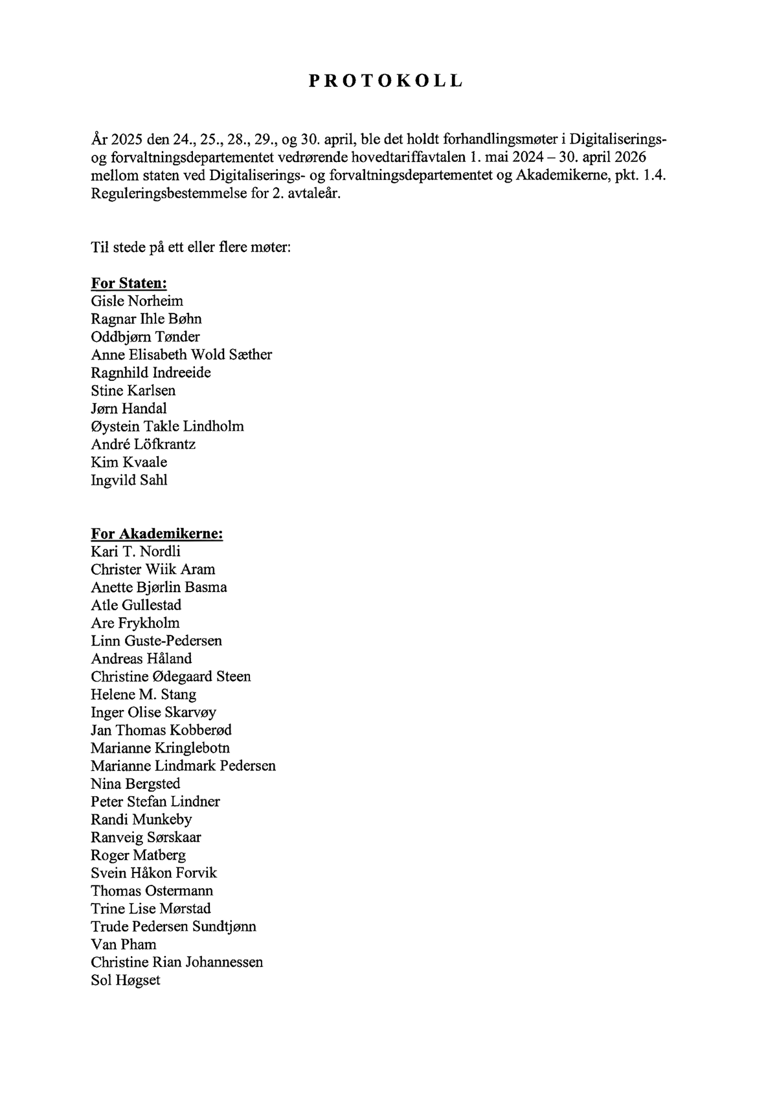

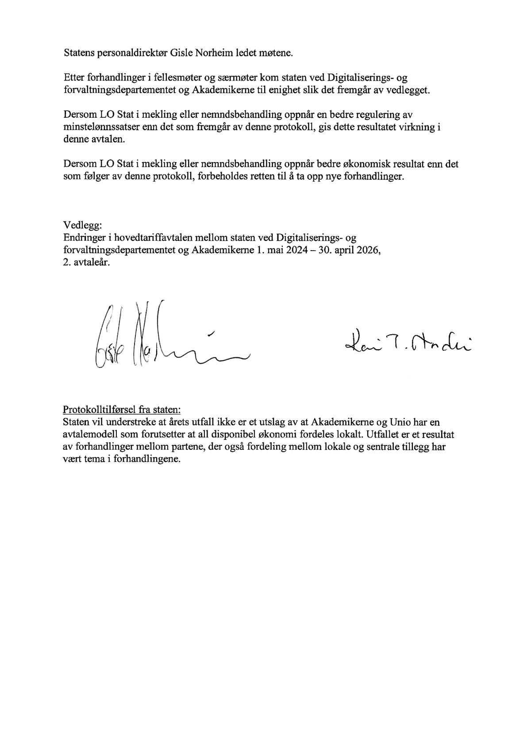

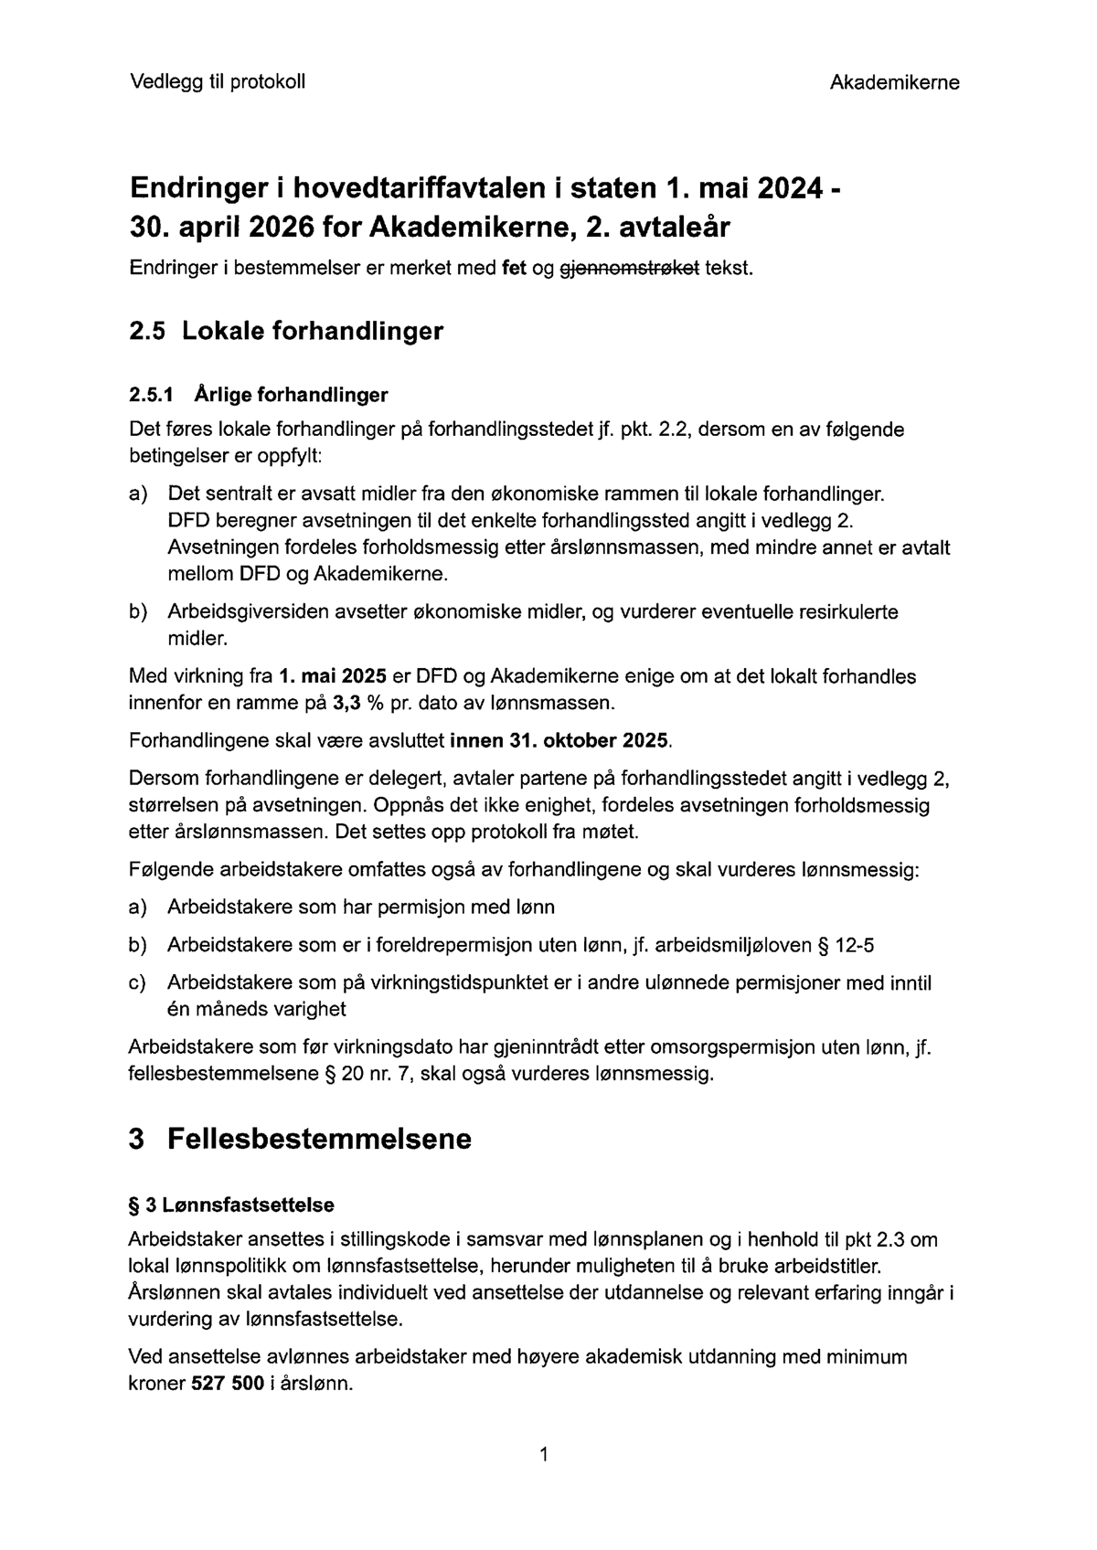

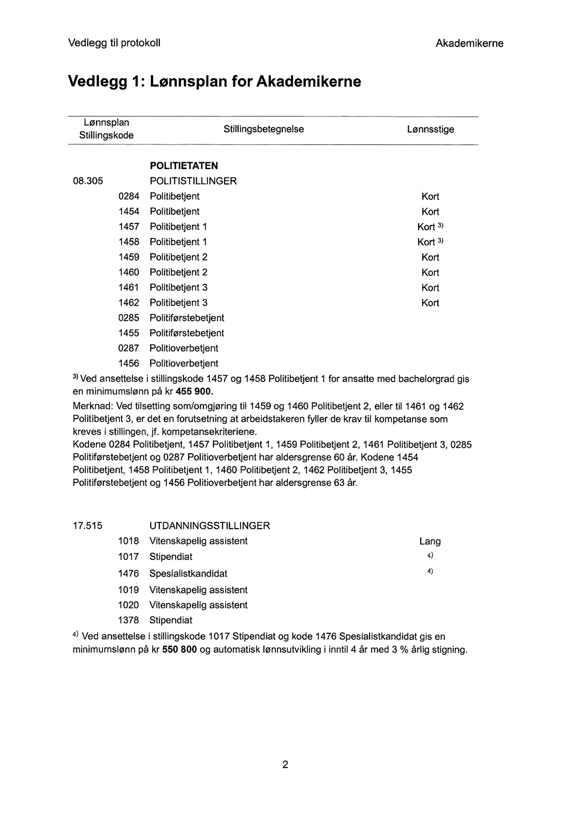

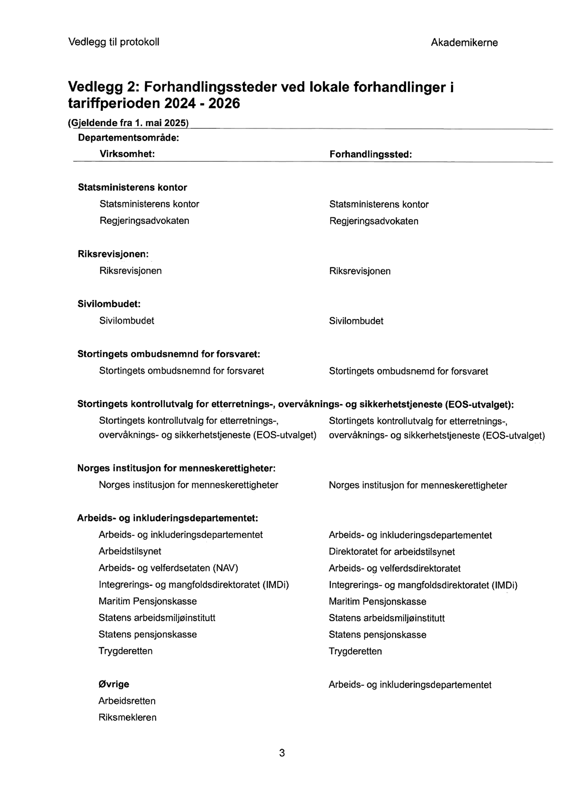

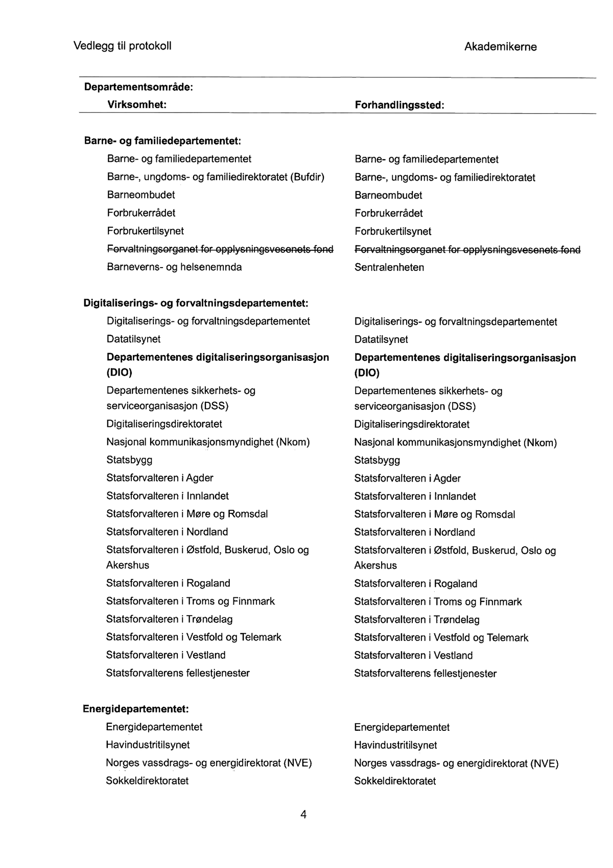

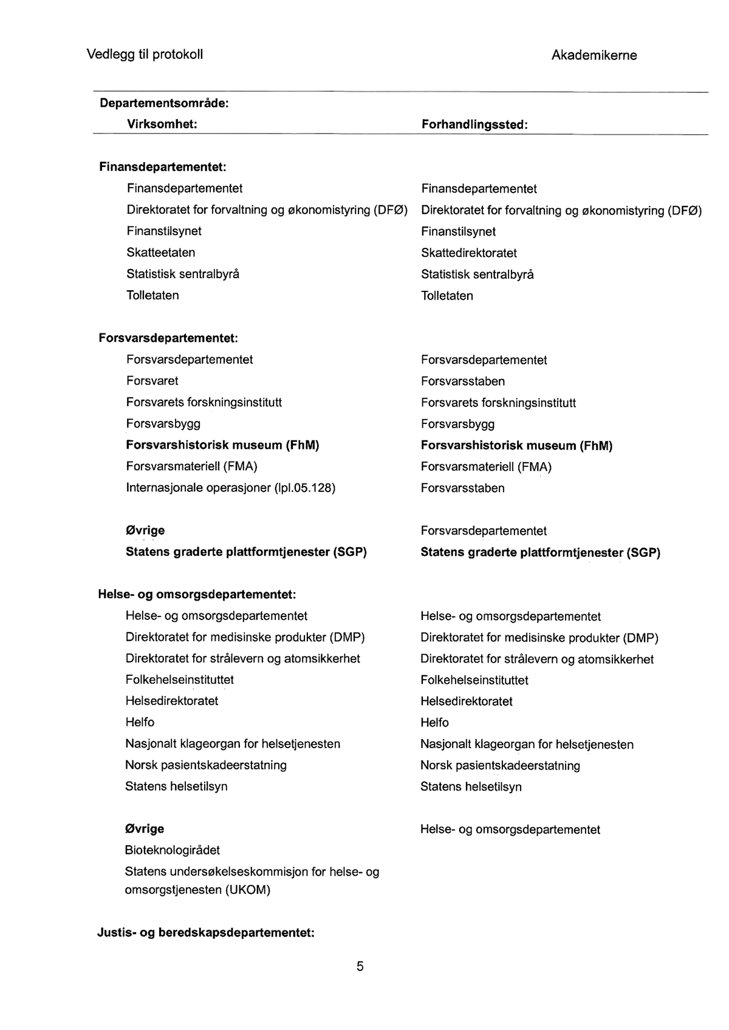

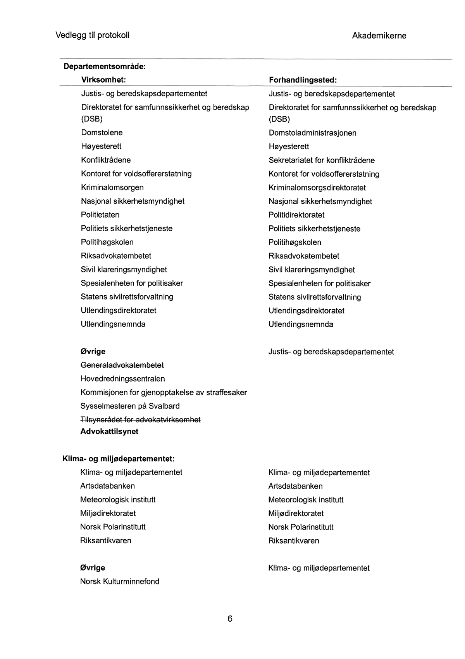

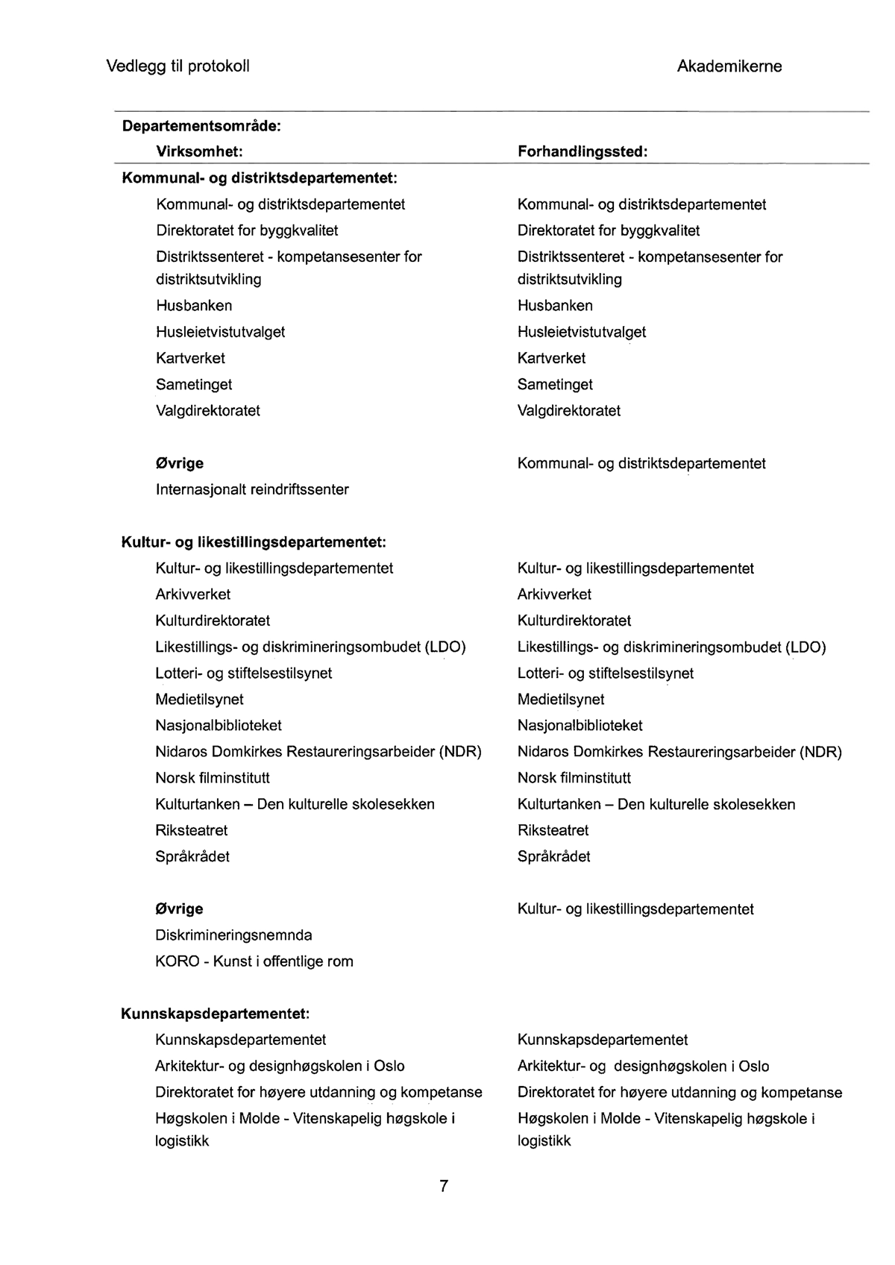

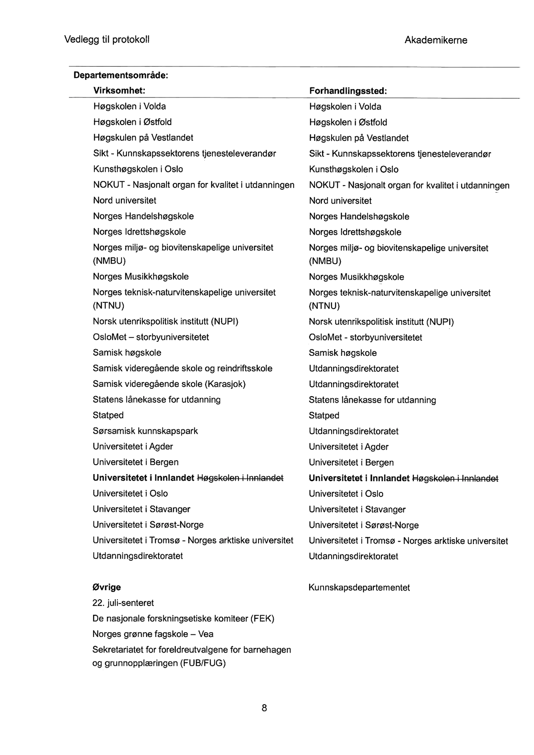

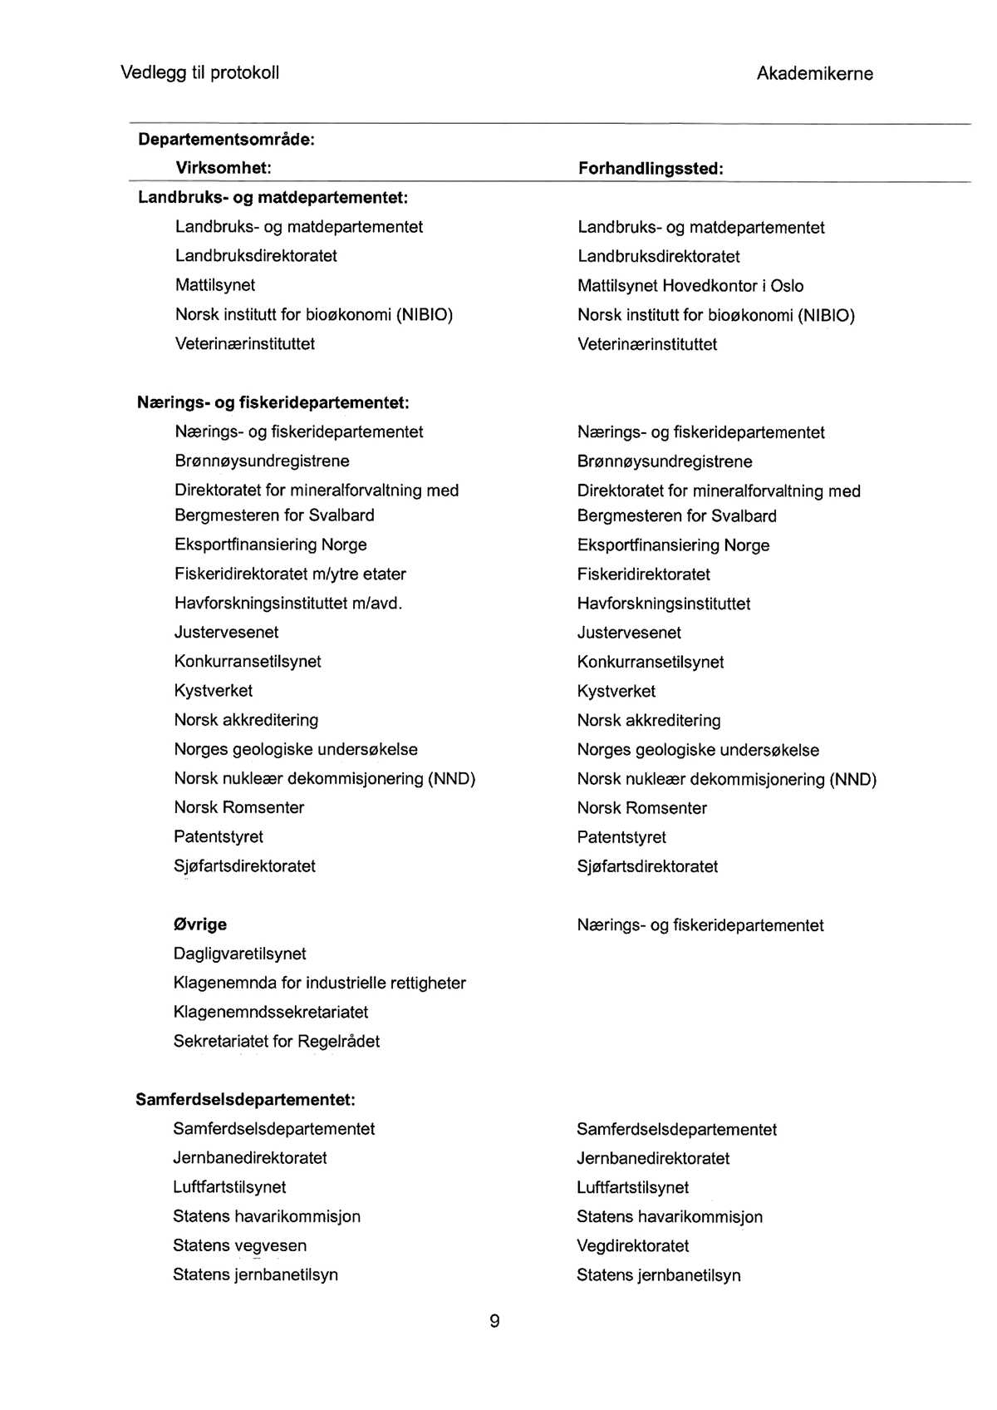

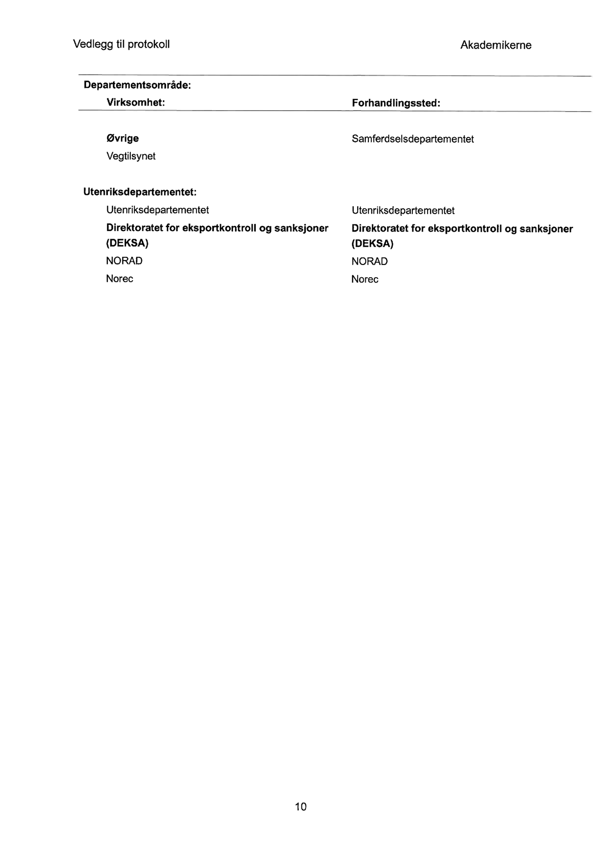

[Vedleggsnr.]

Unio
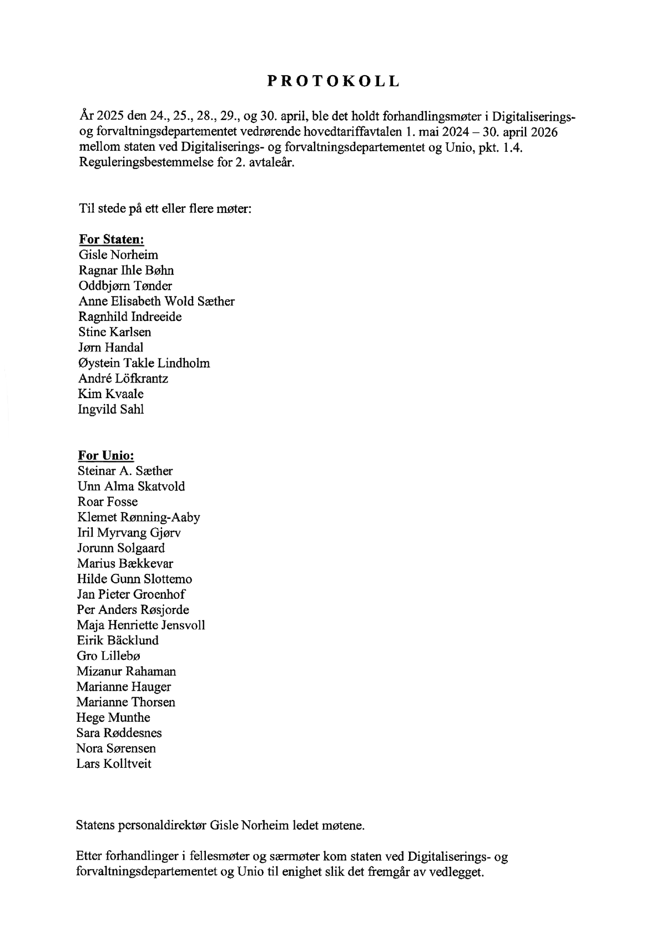

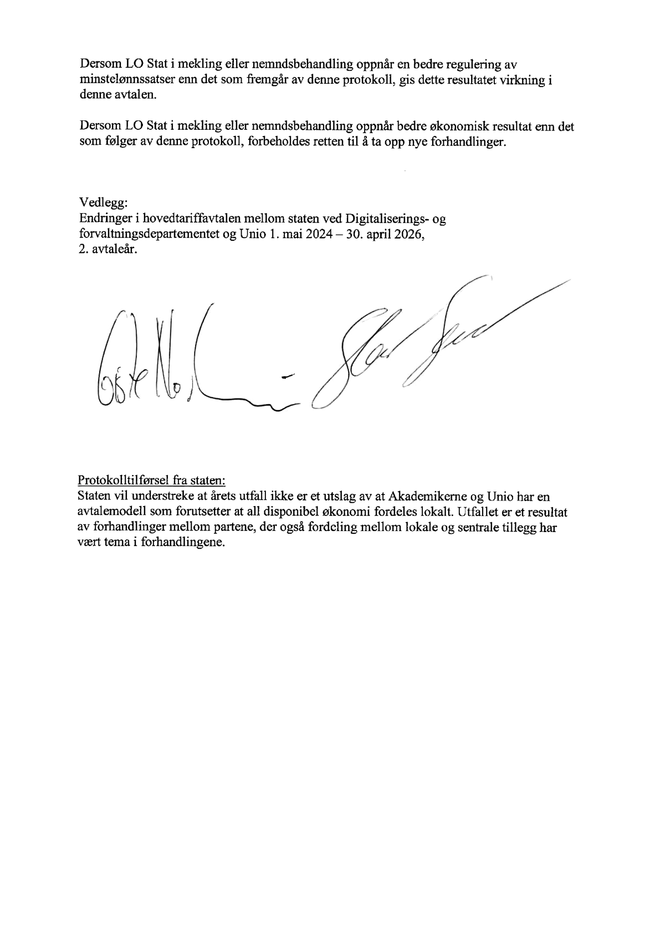

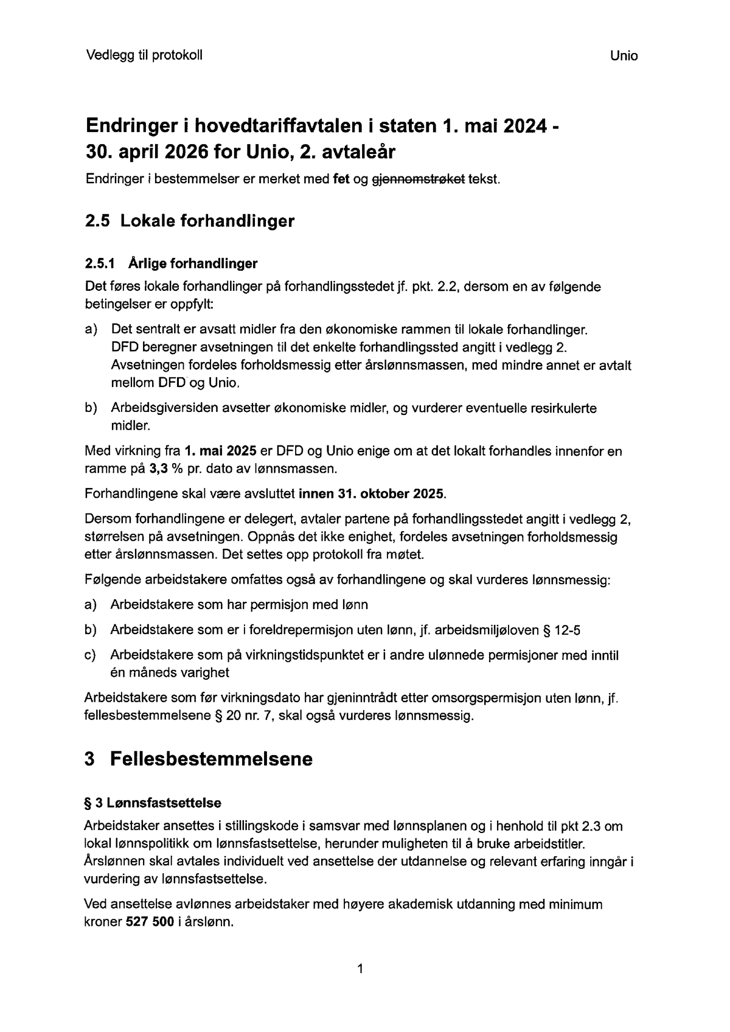

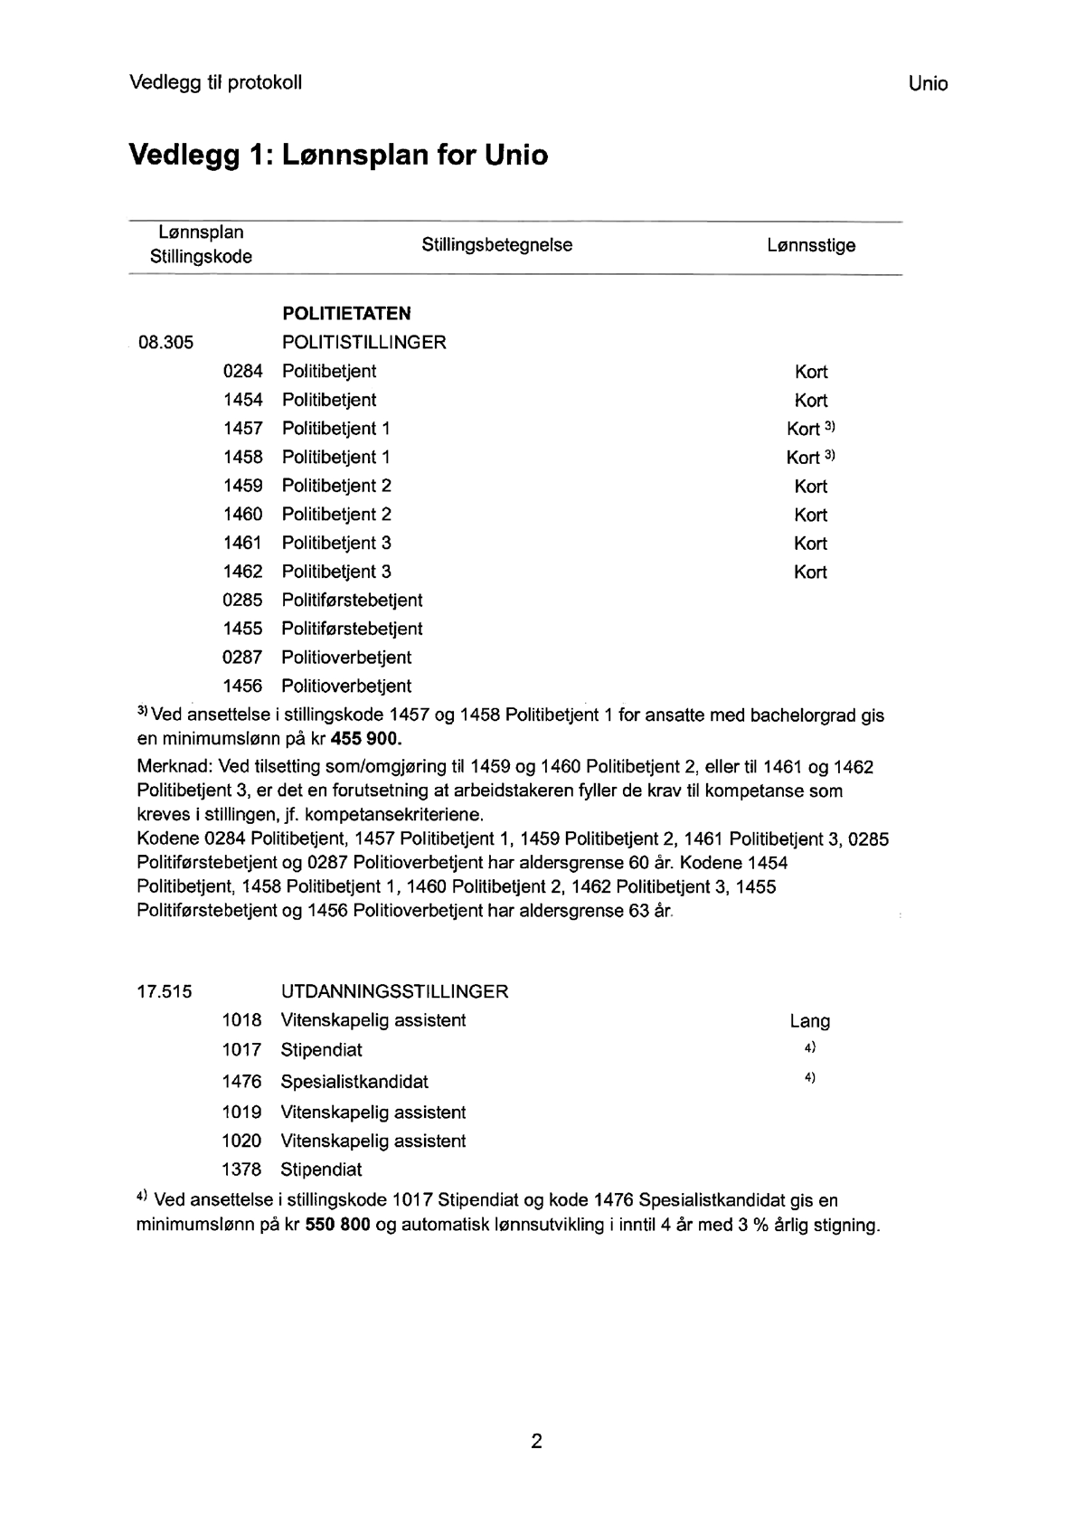

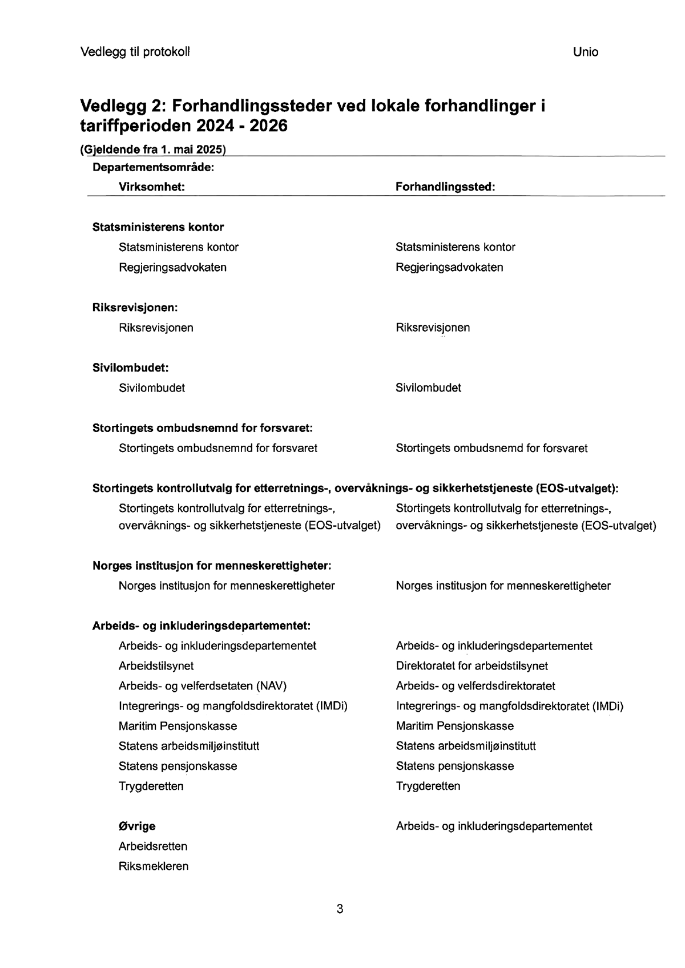

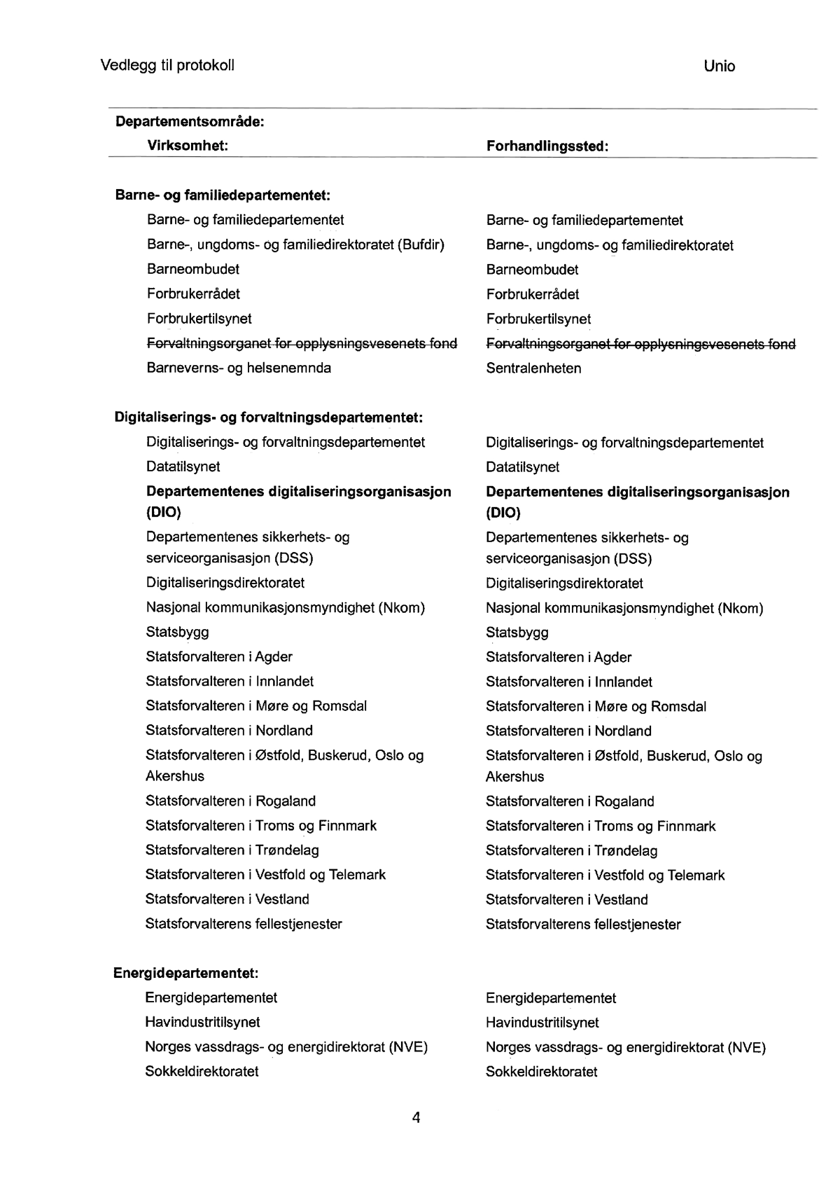

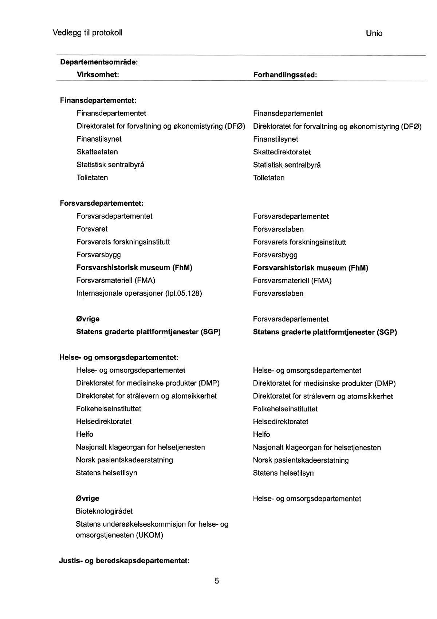

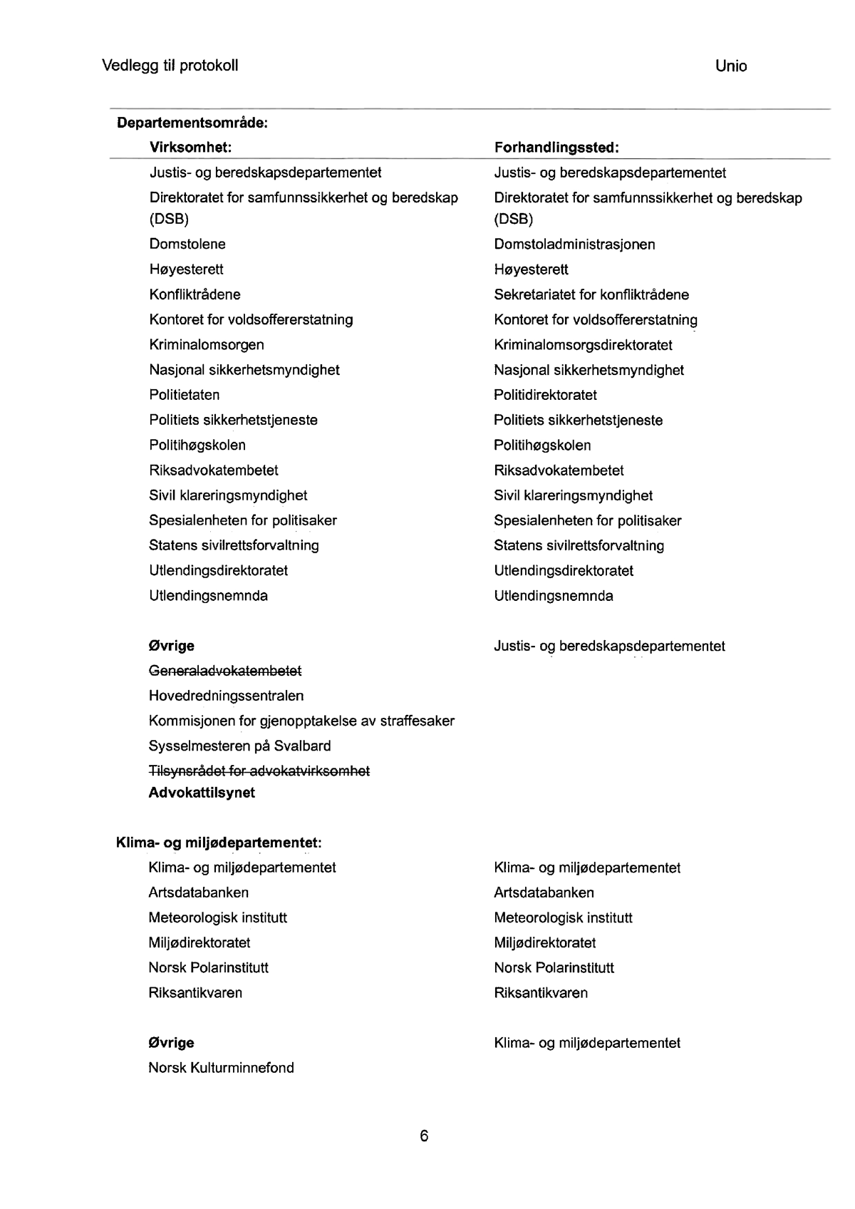

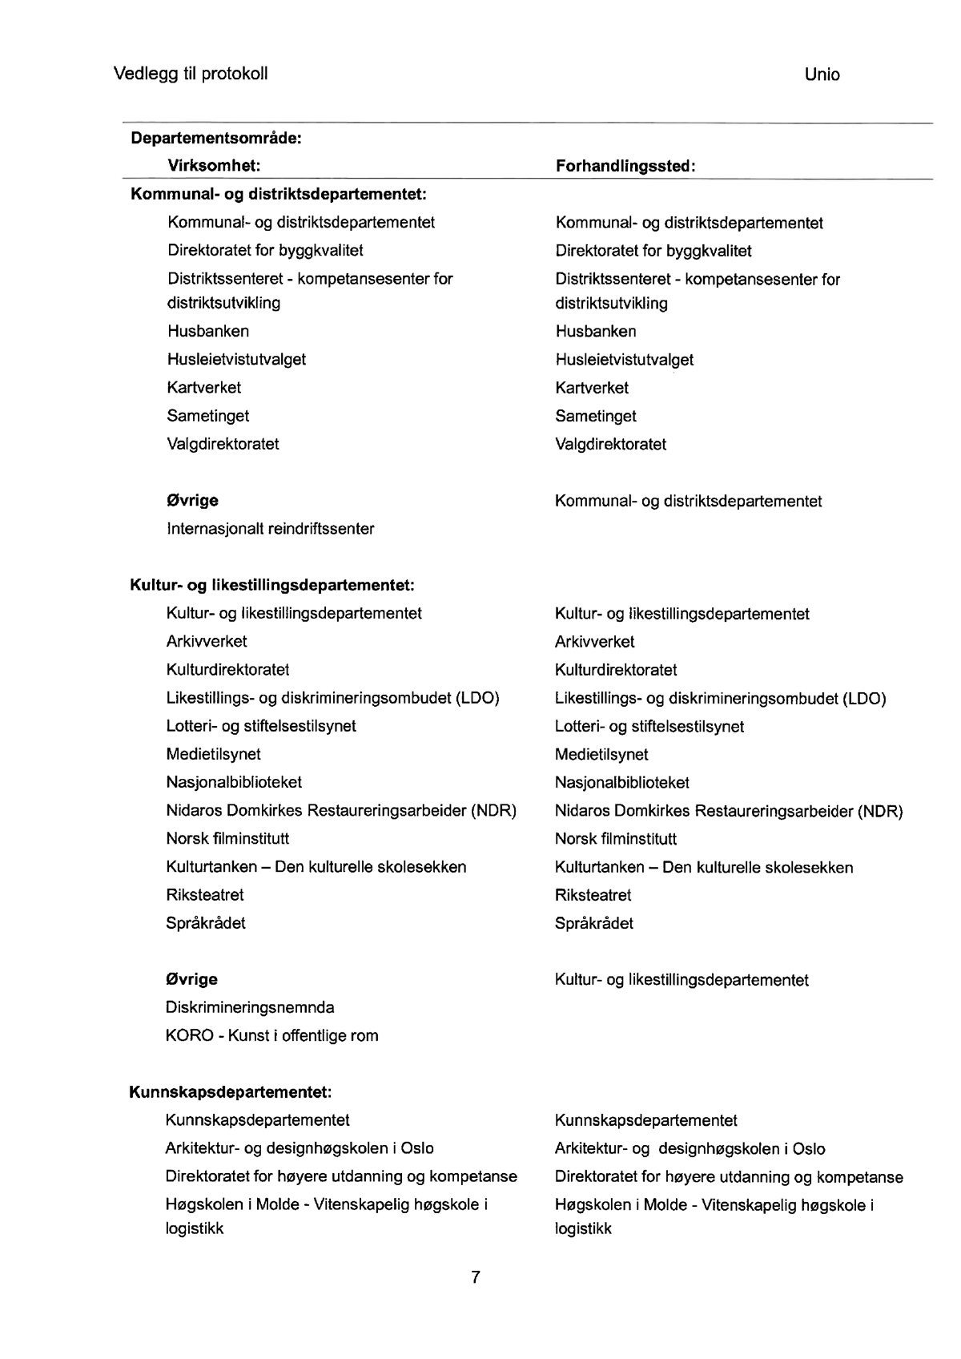

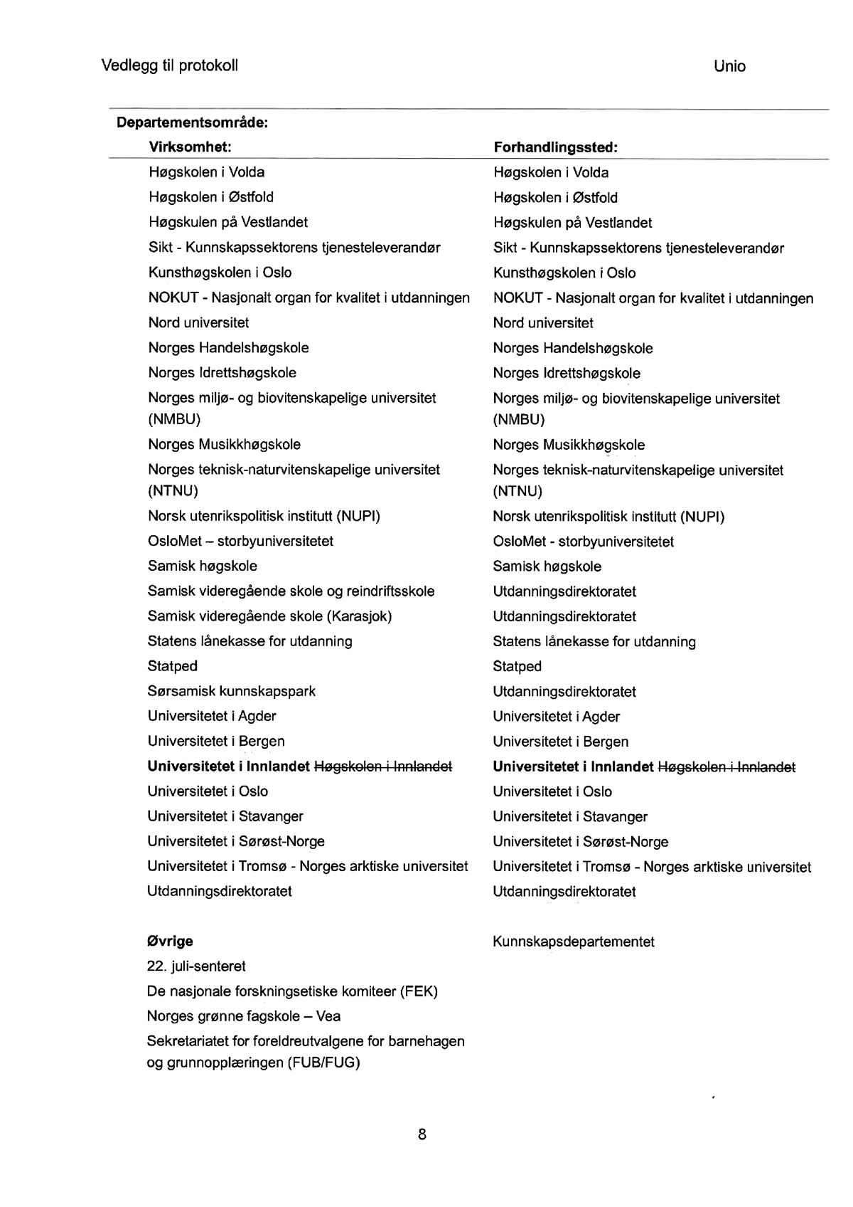

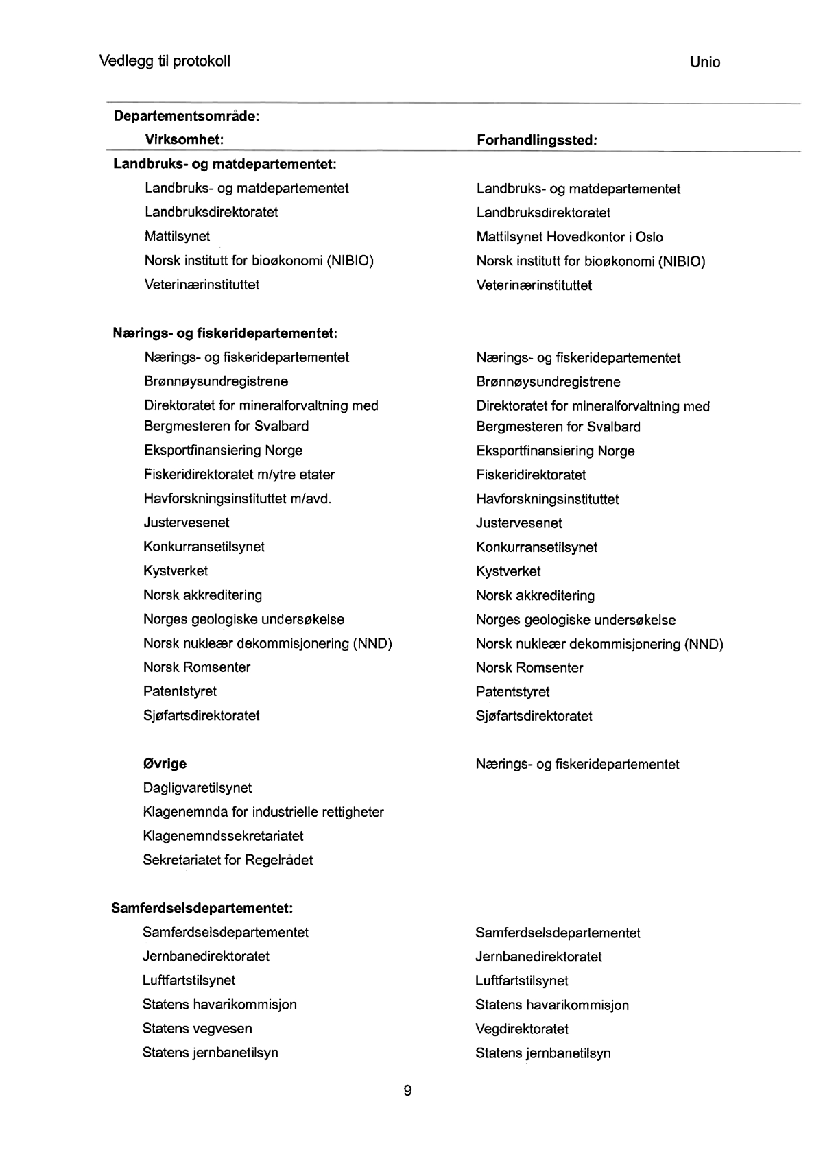

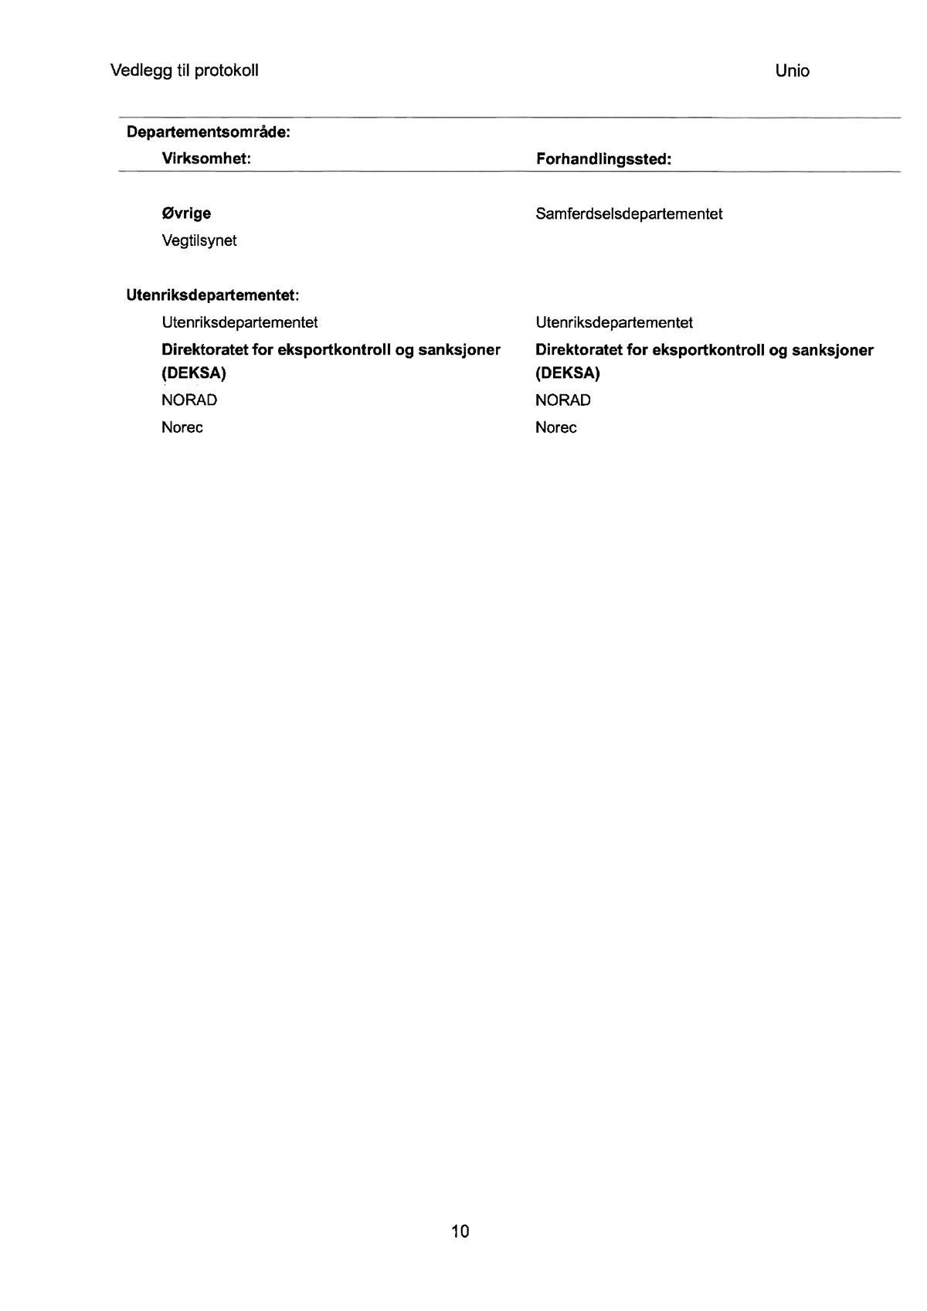

[Vedleggsnr.]

YS Stat
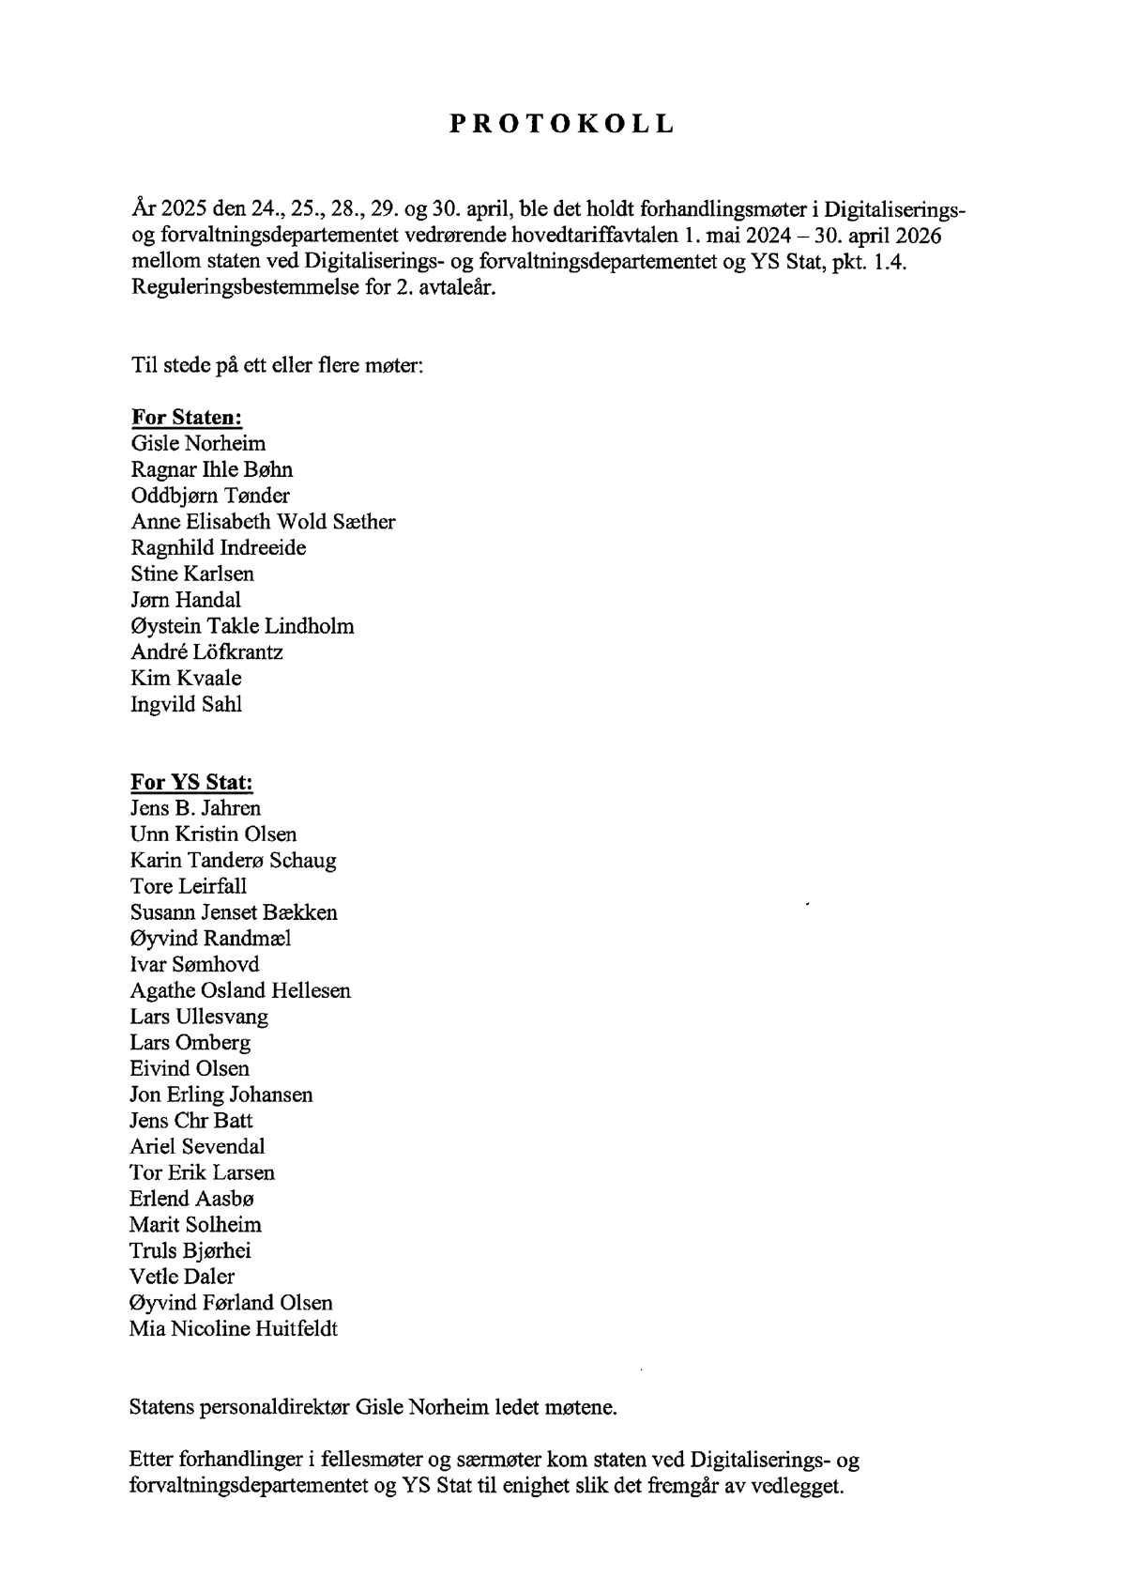

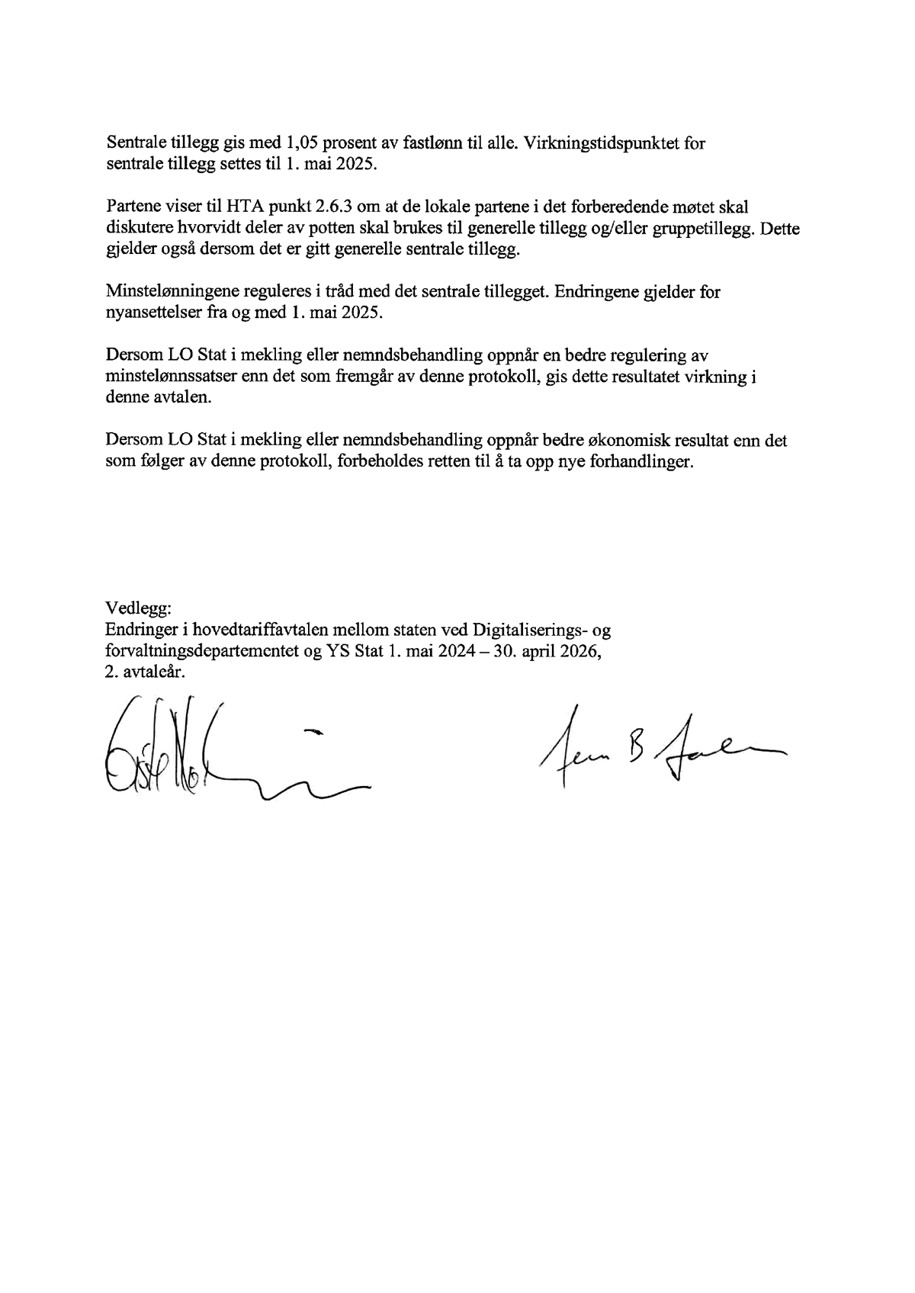

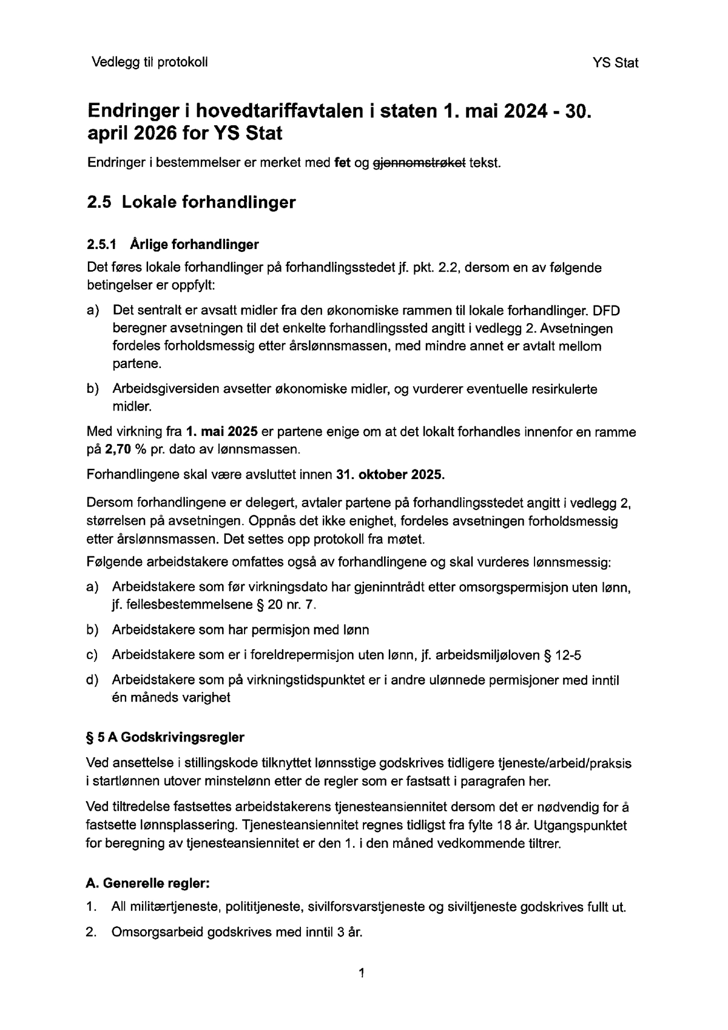

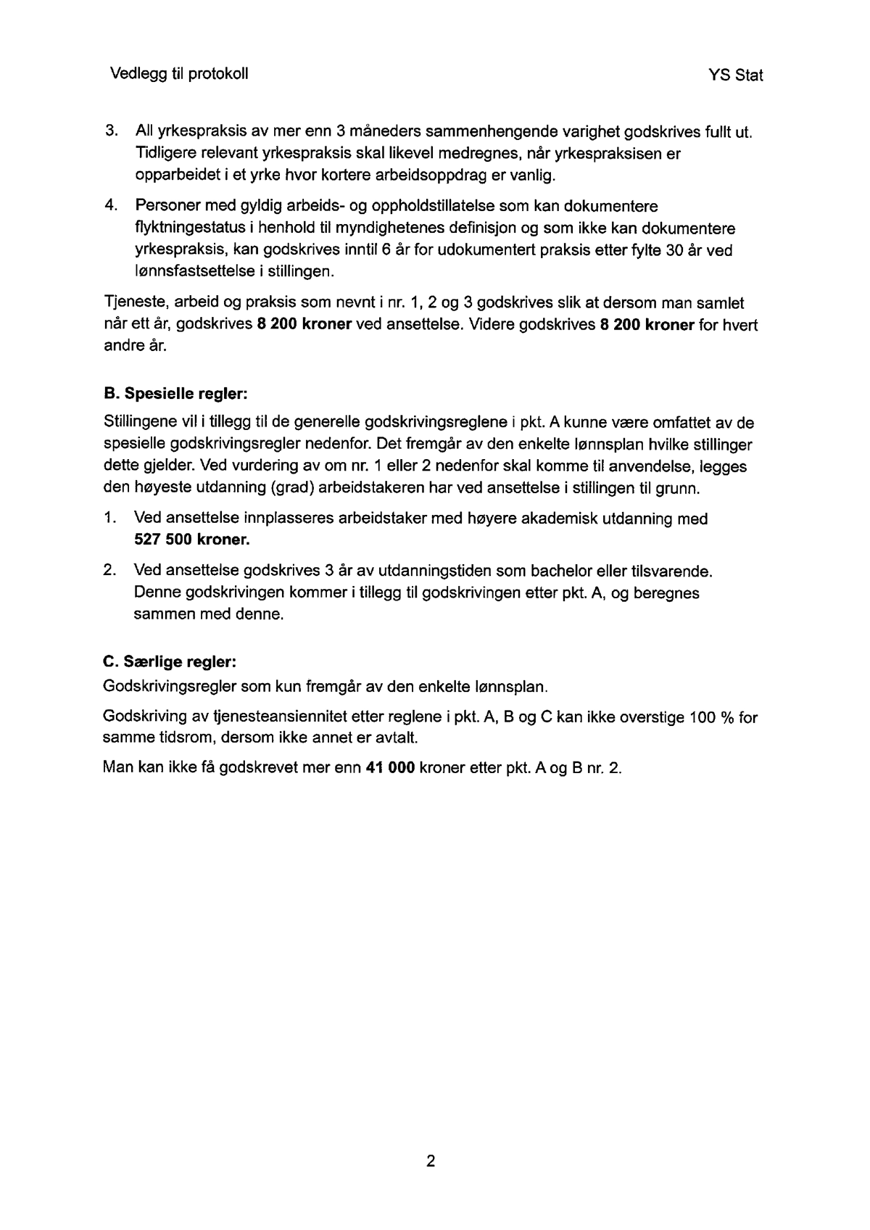

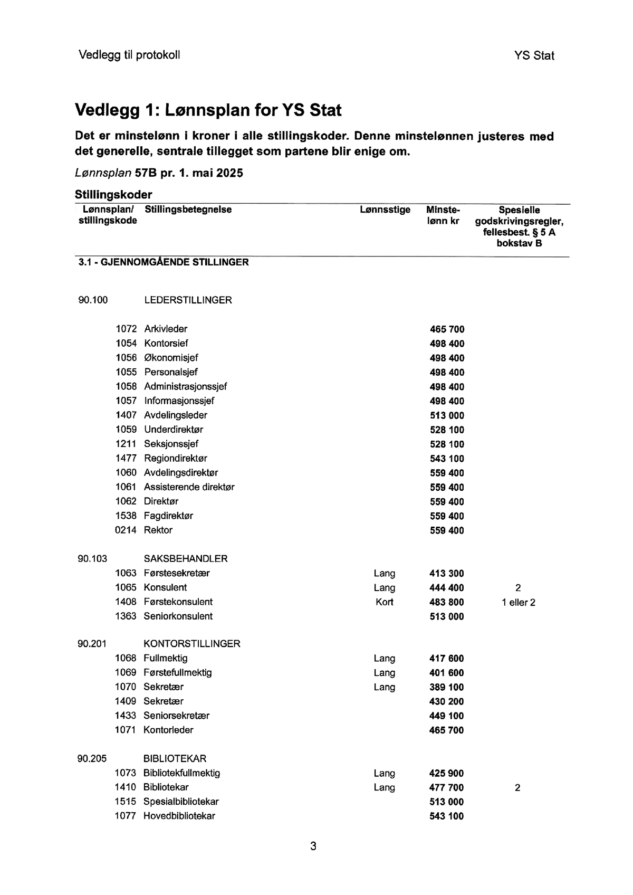

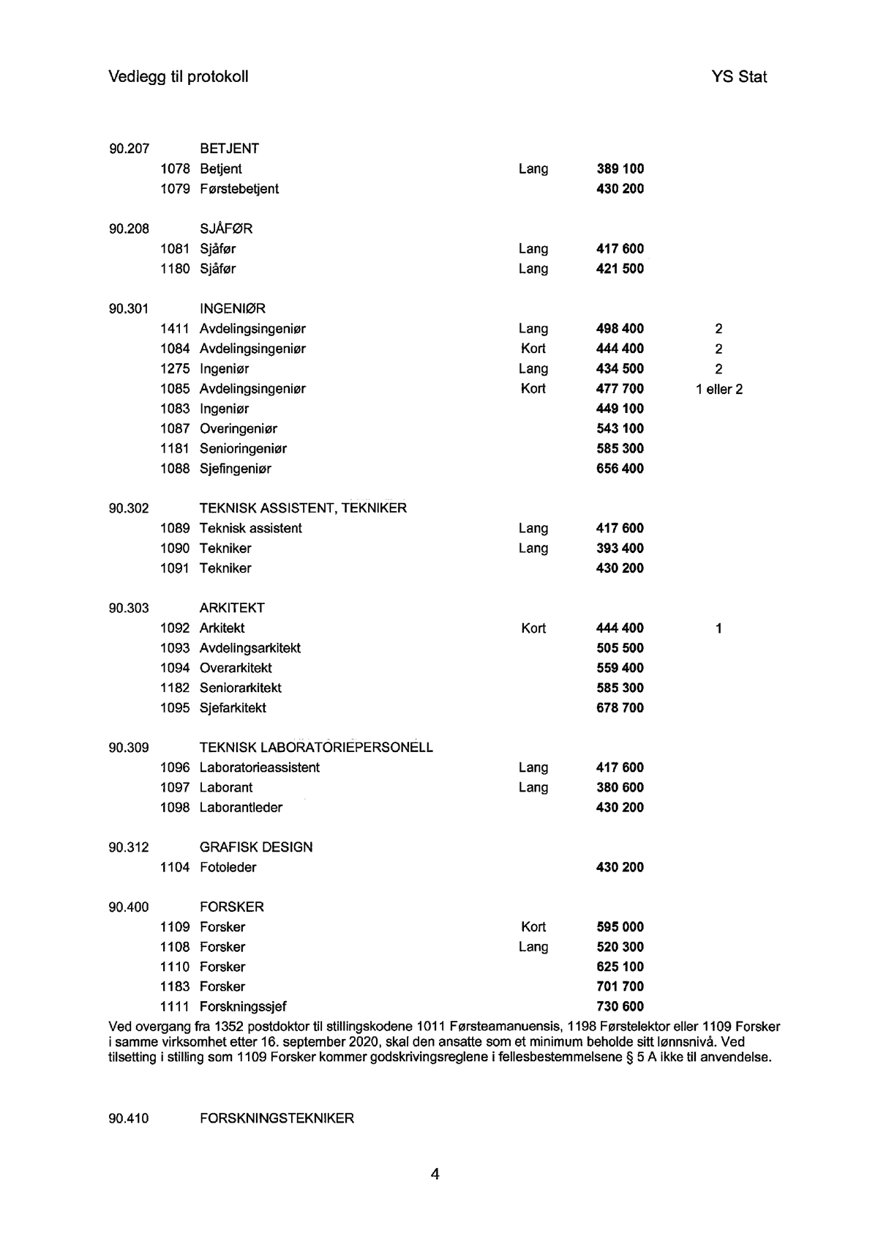

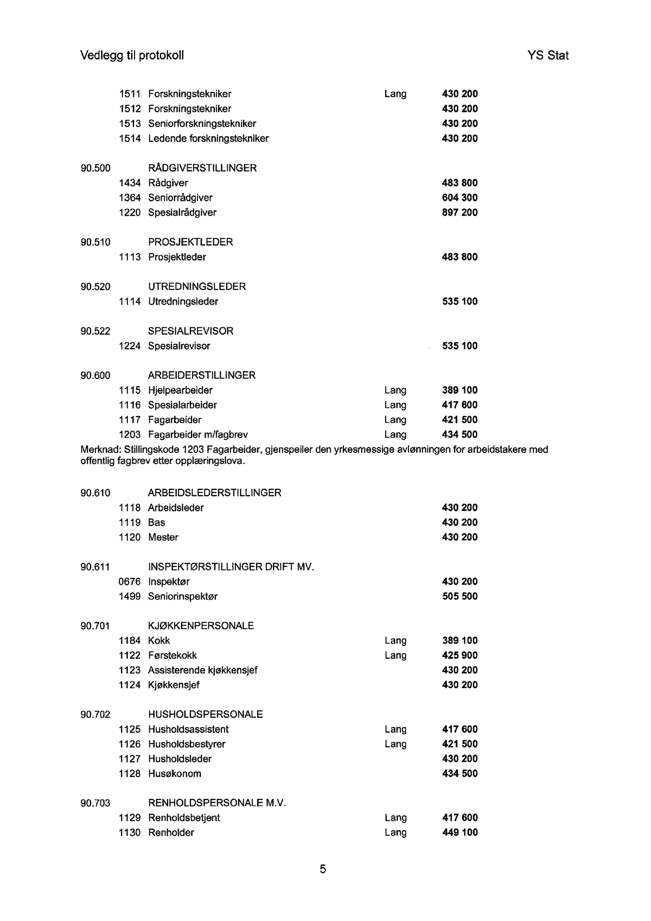

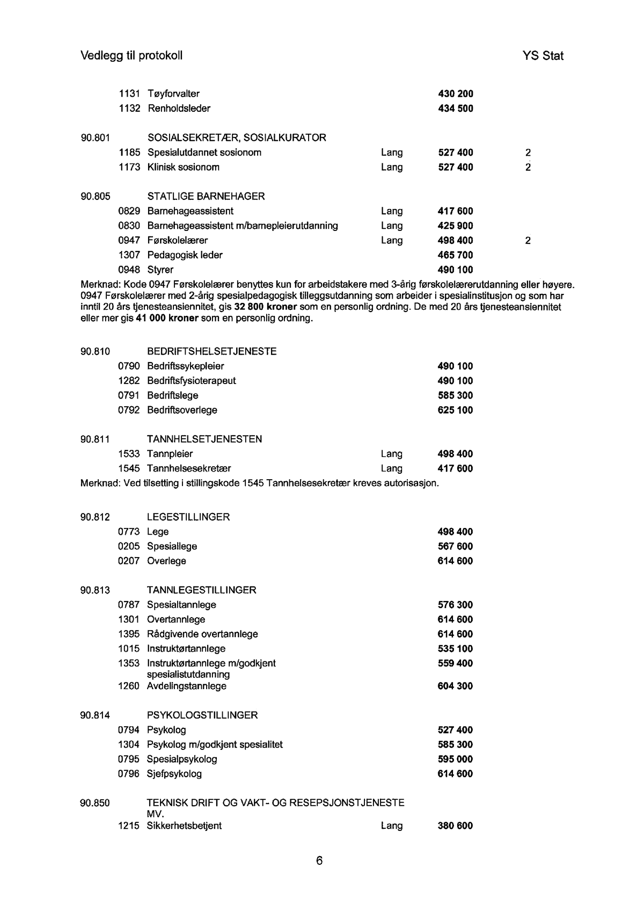

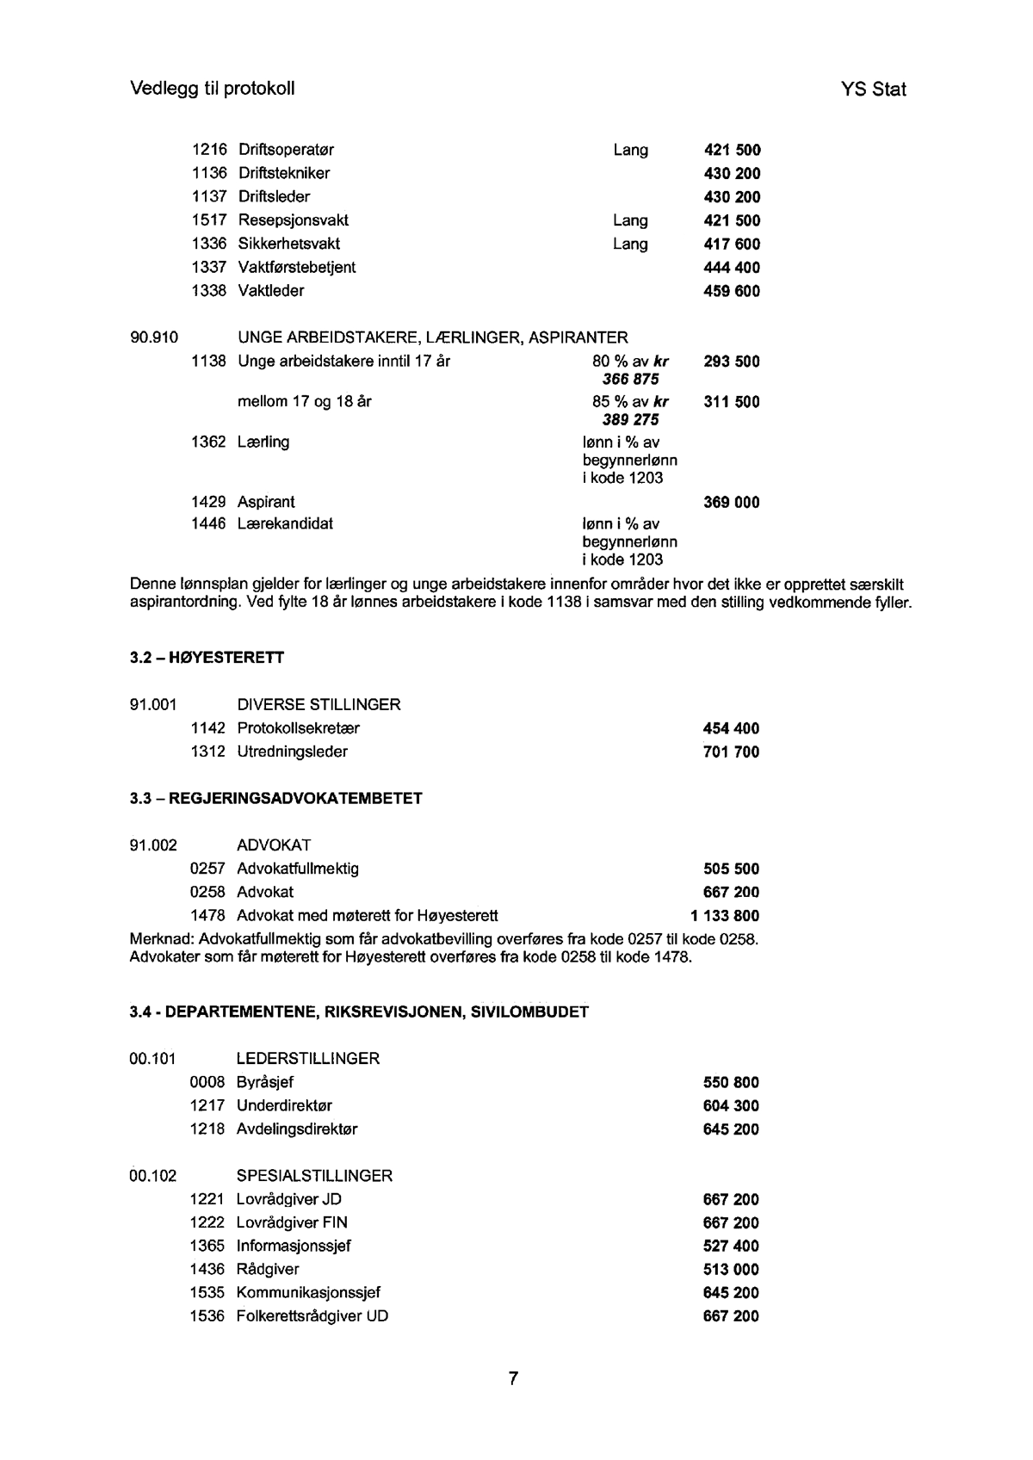

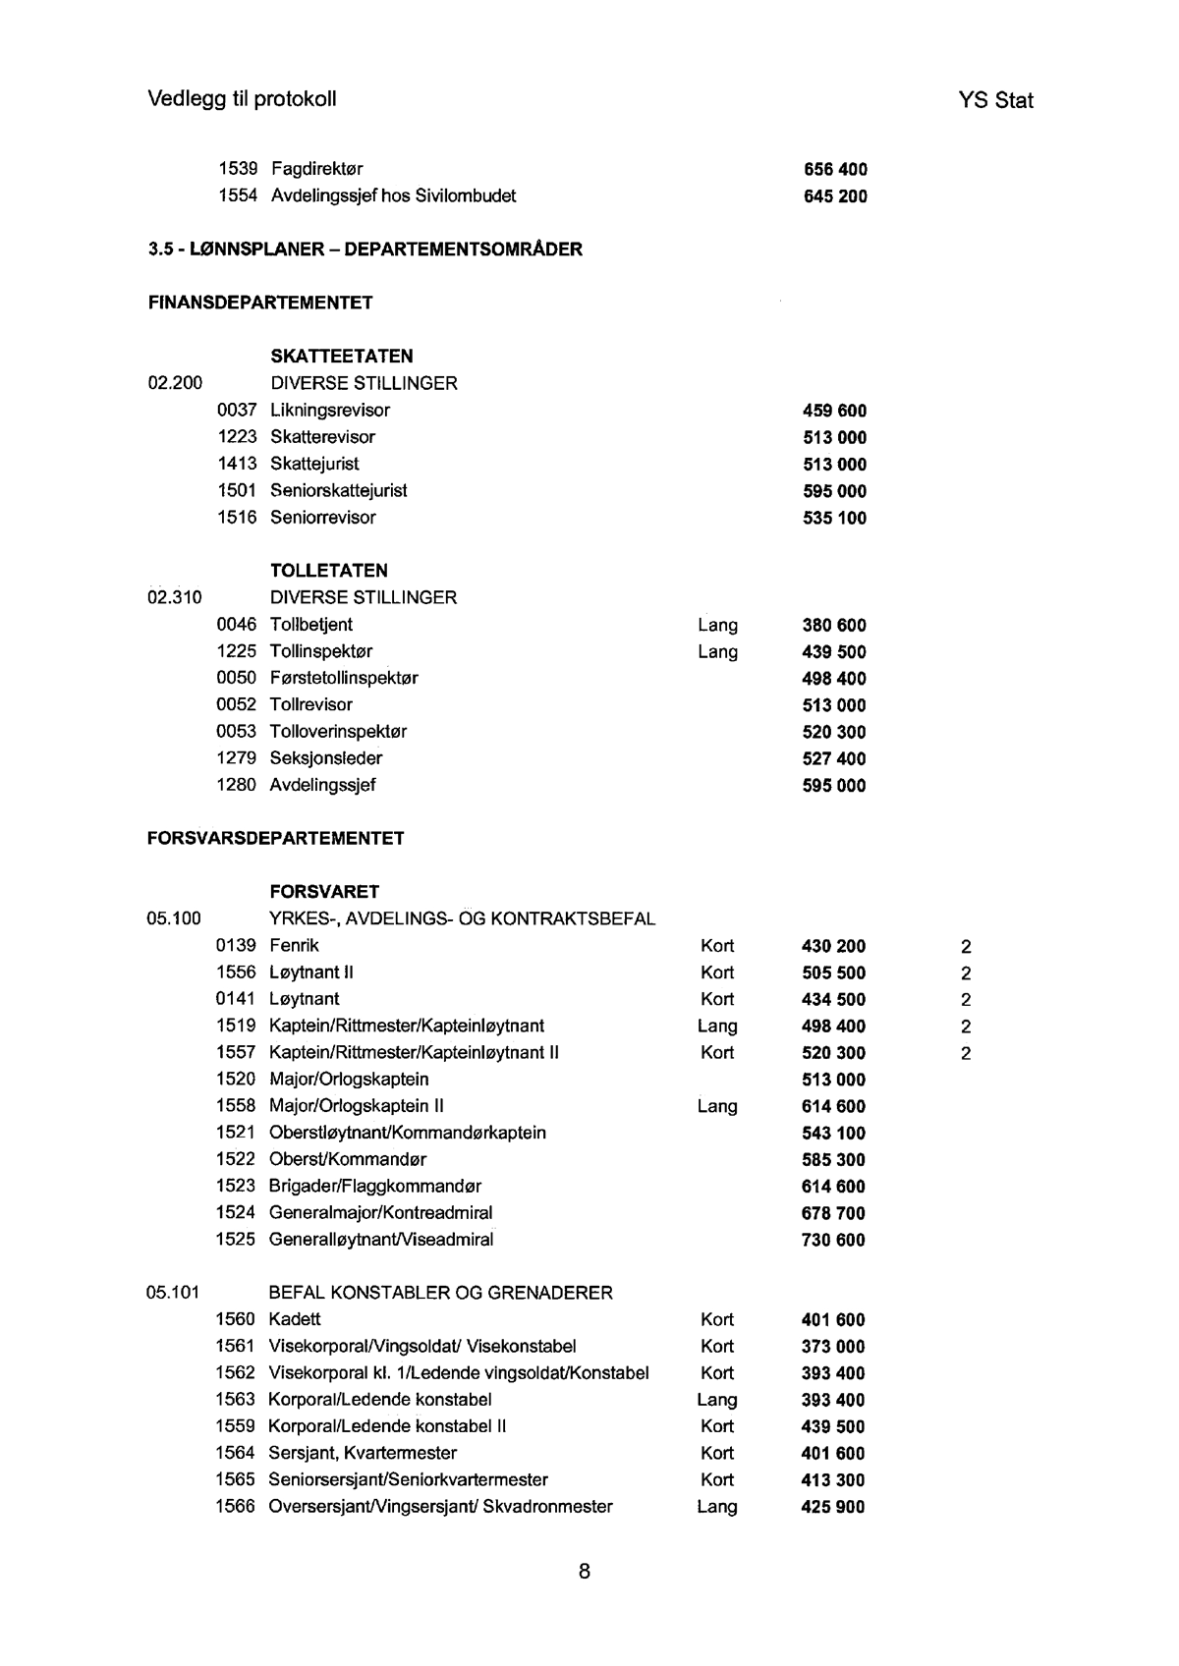

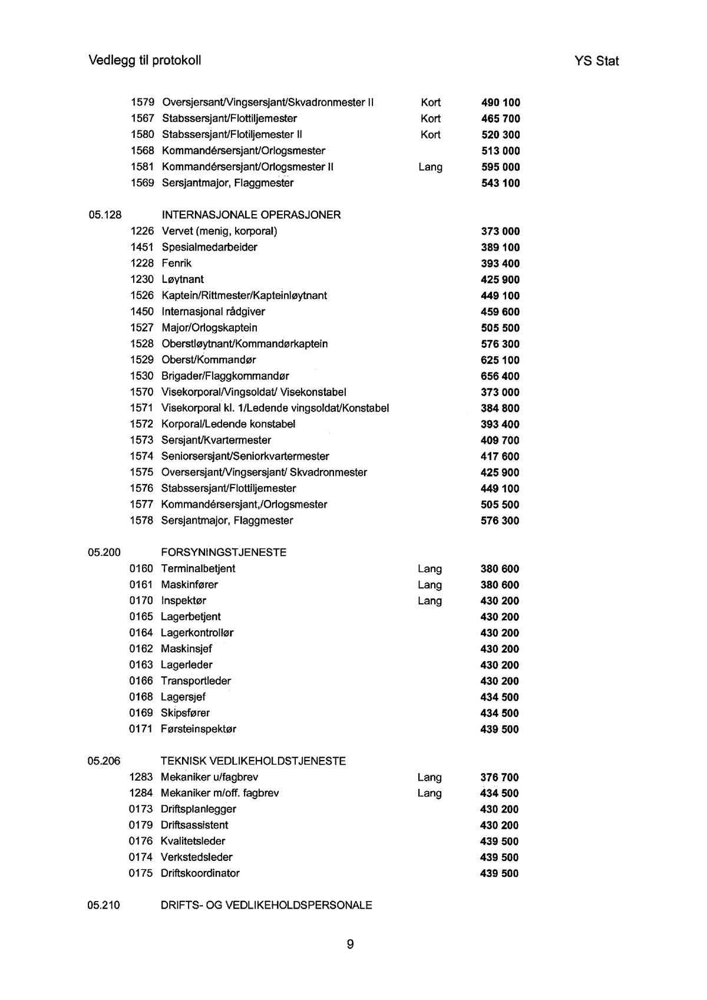

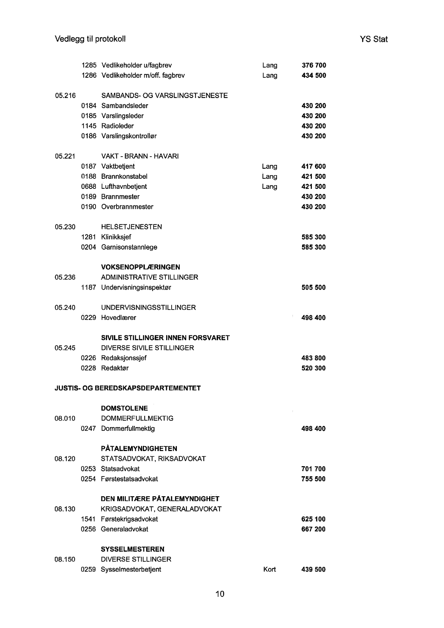

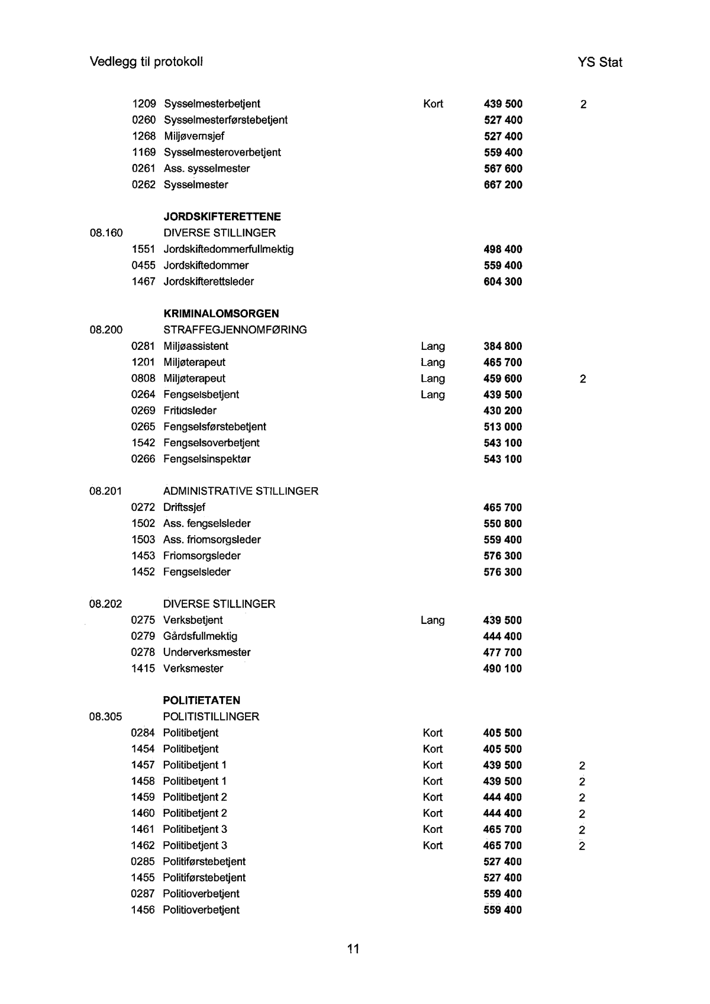

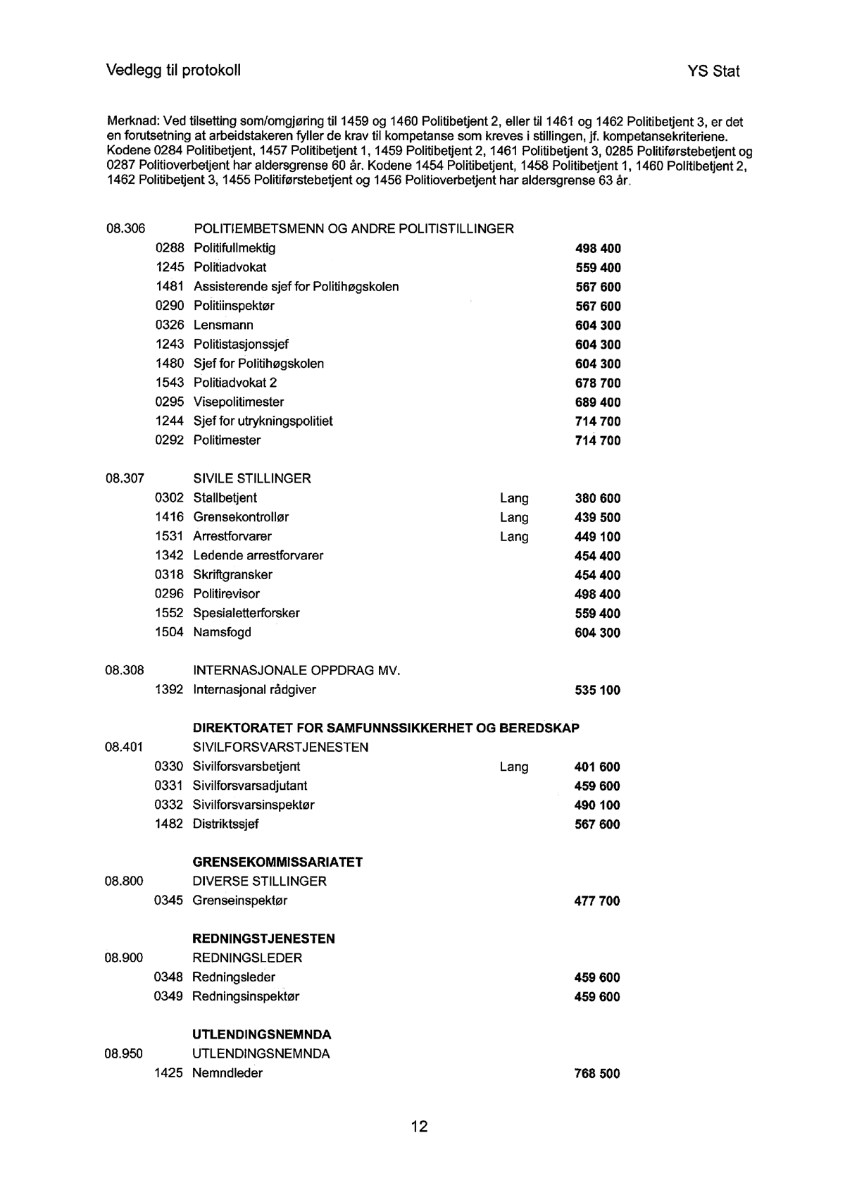

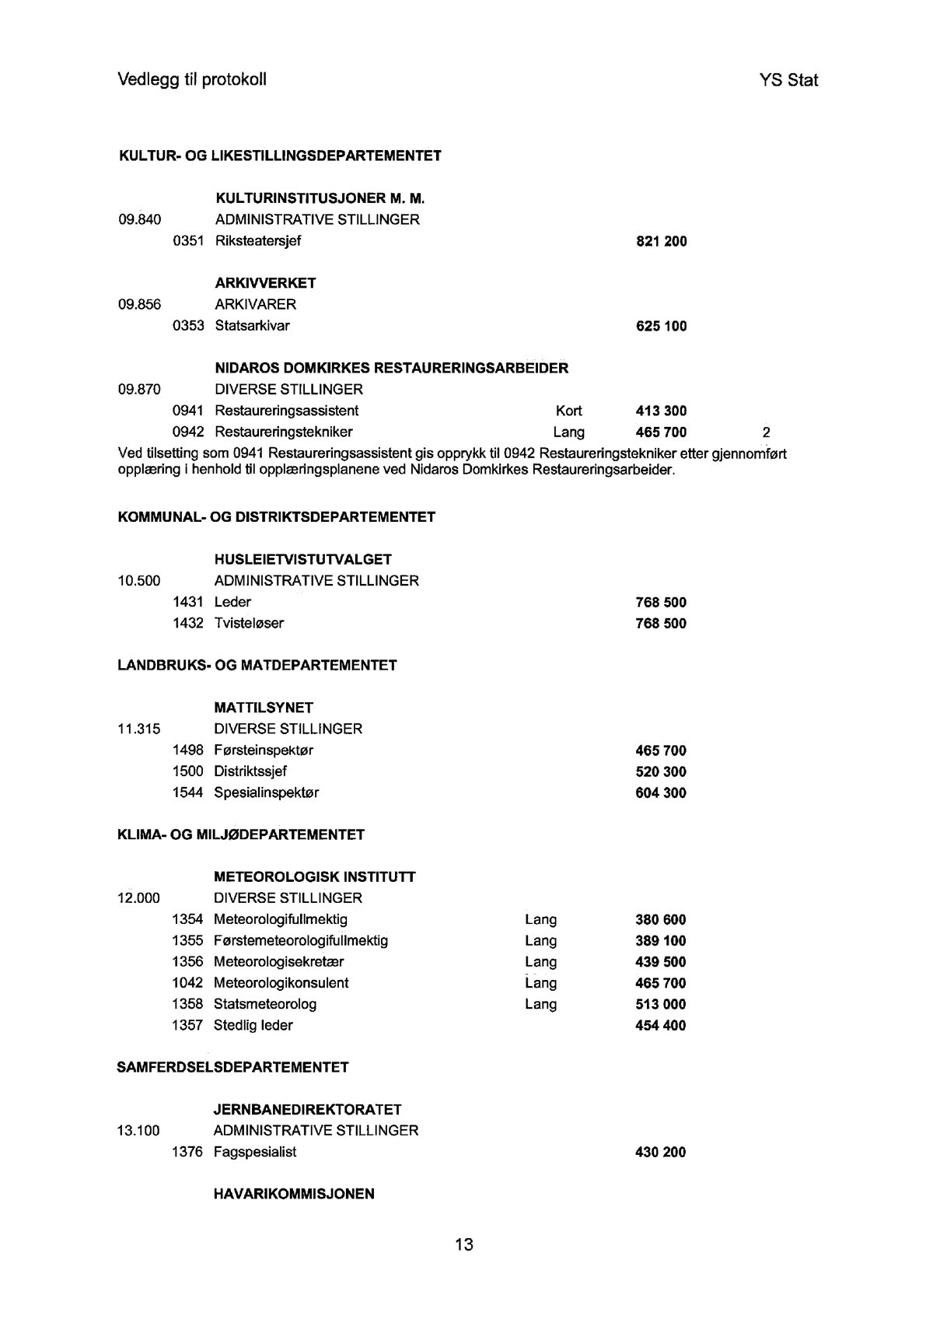

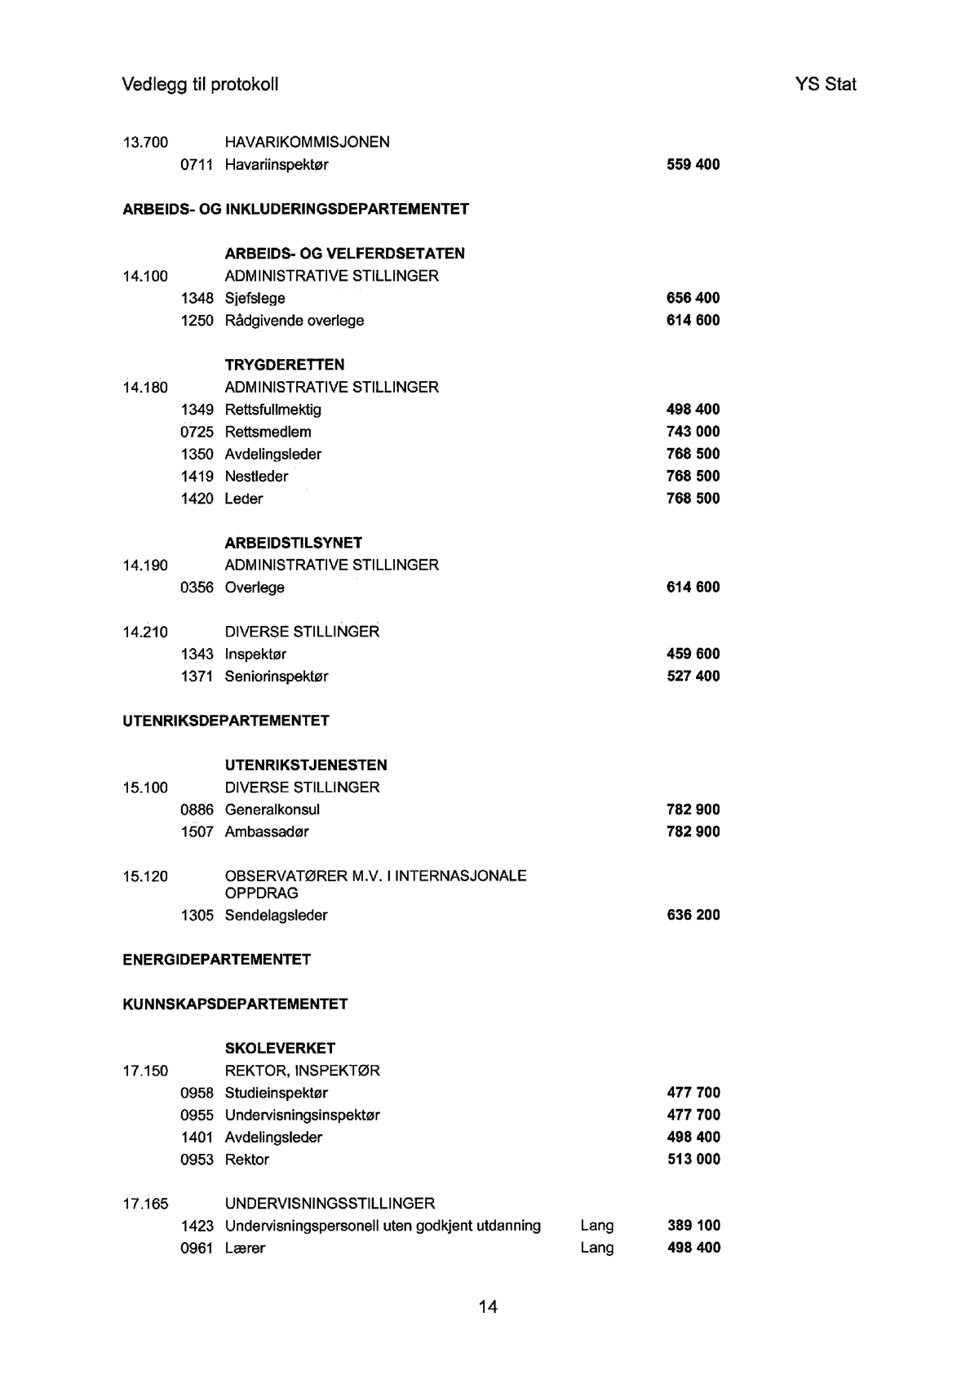

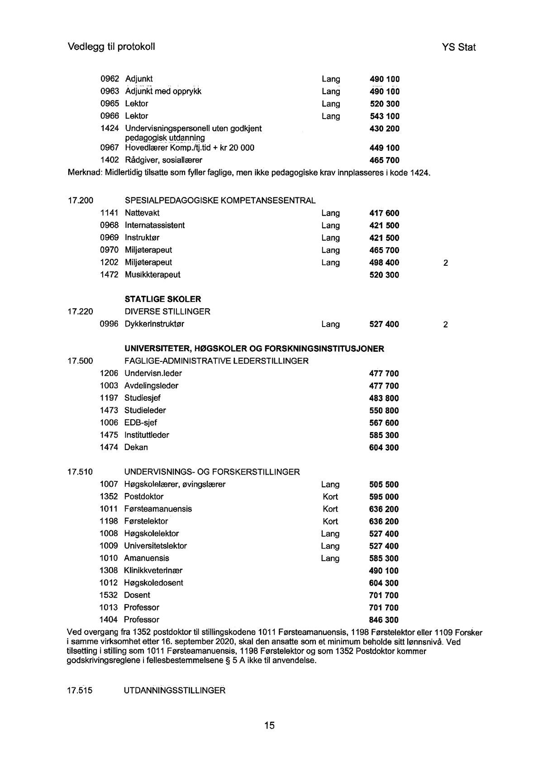

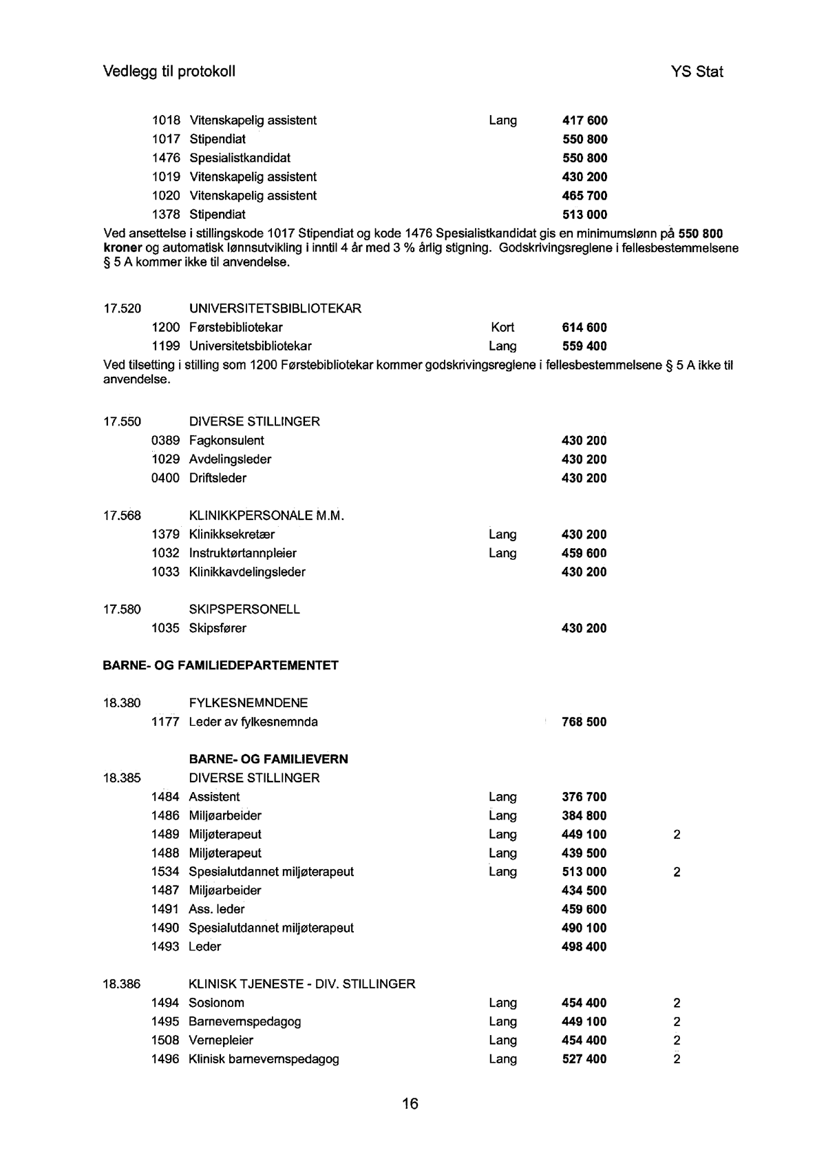

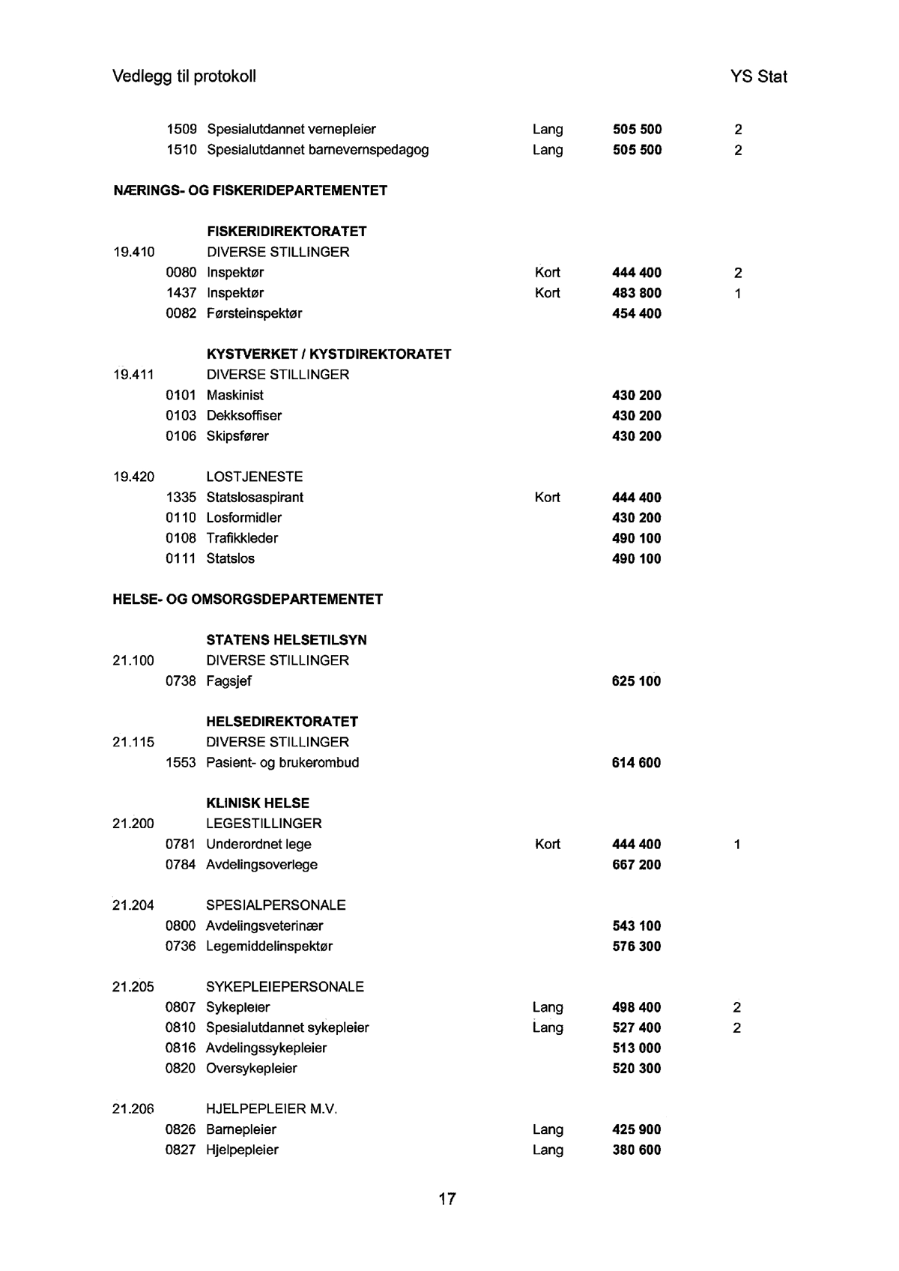

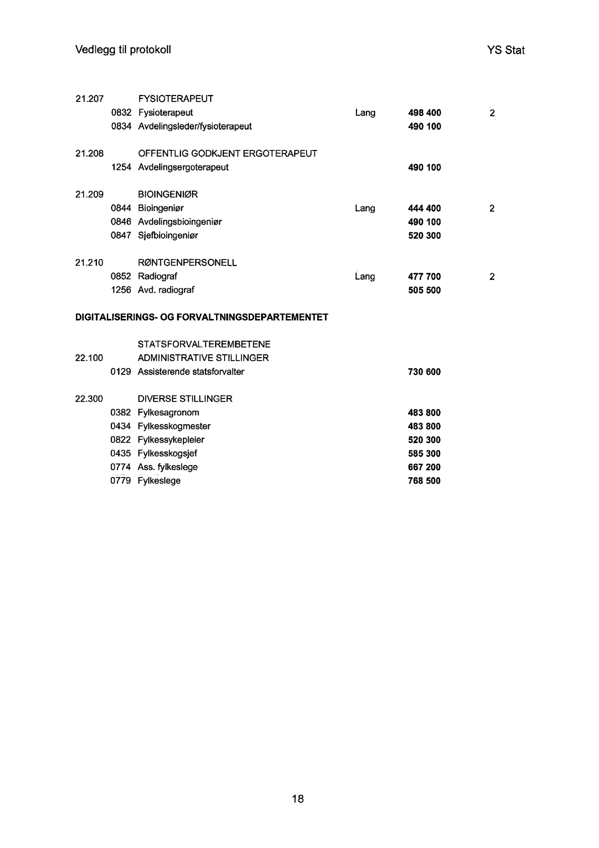

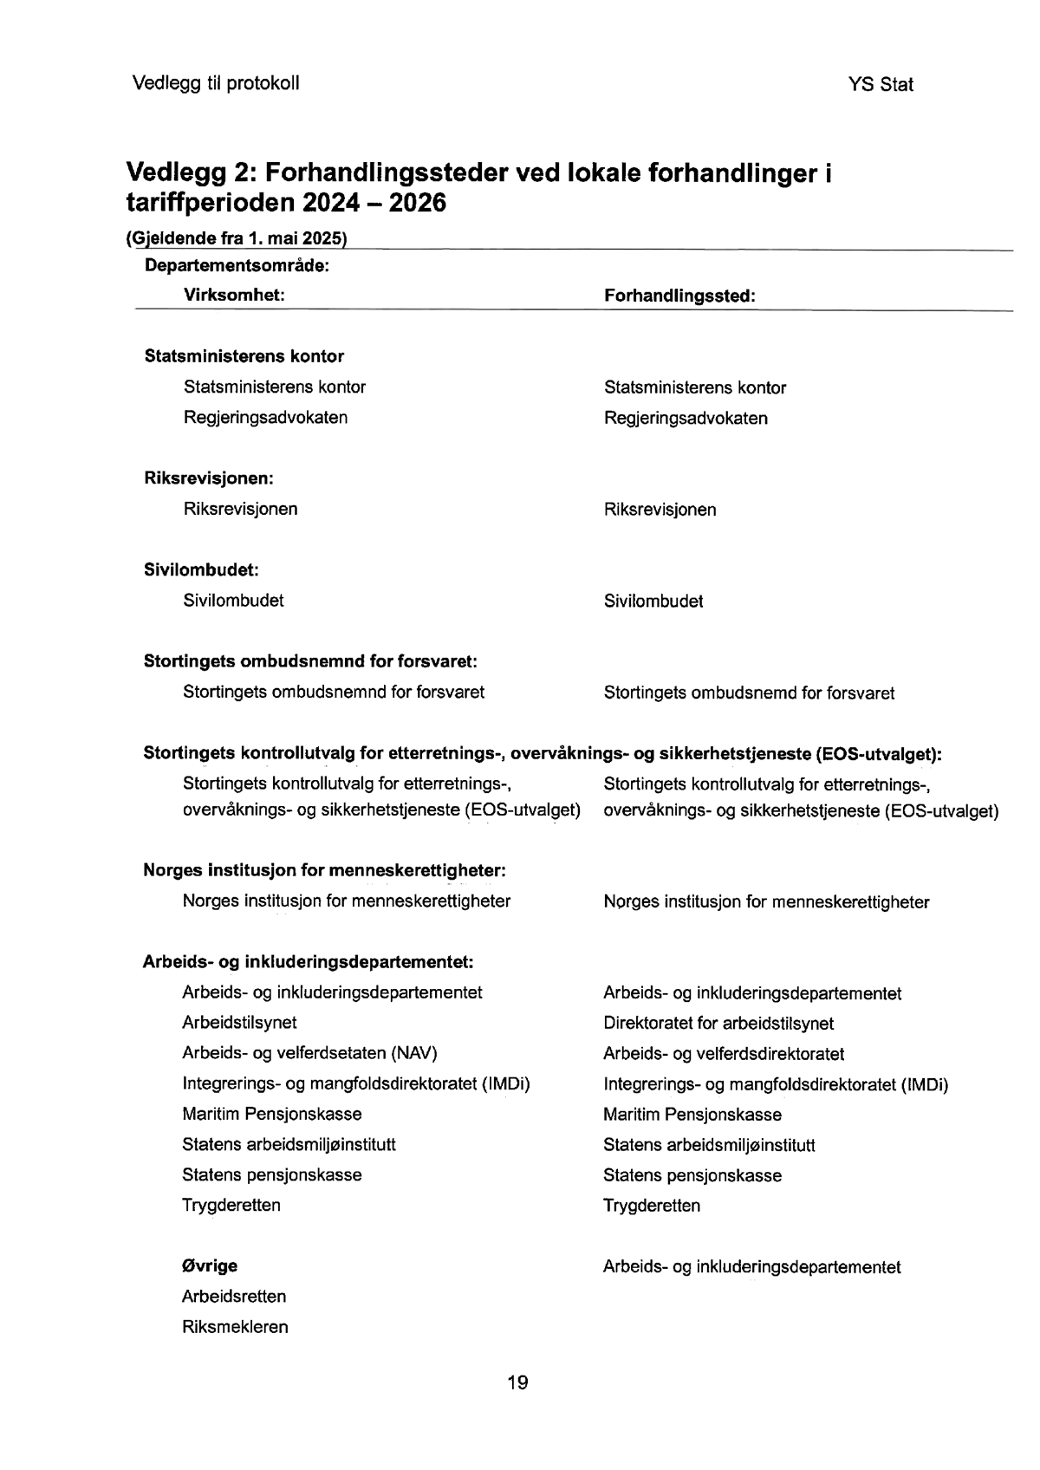

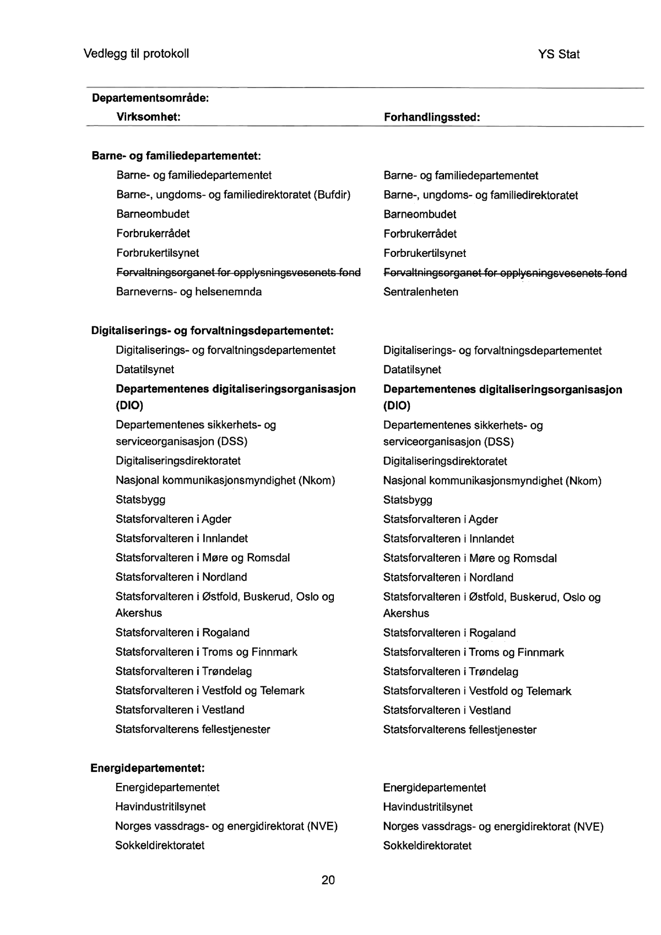

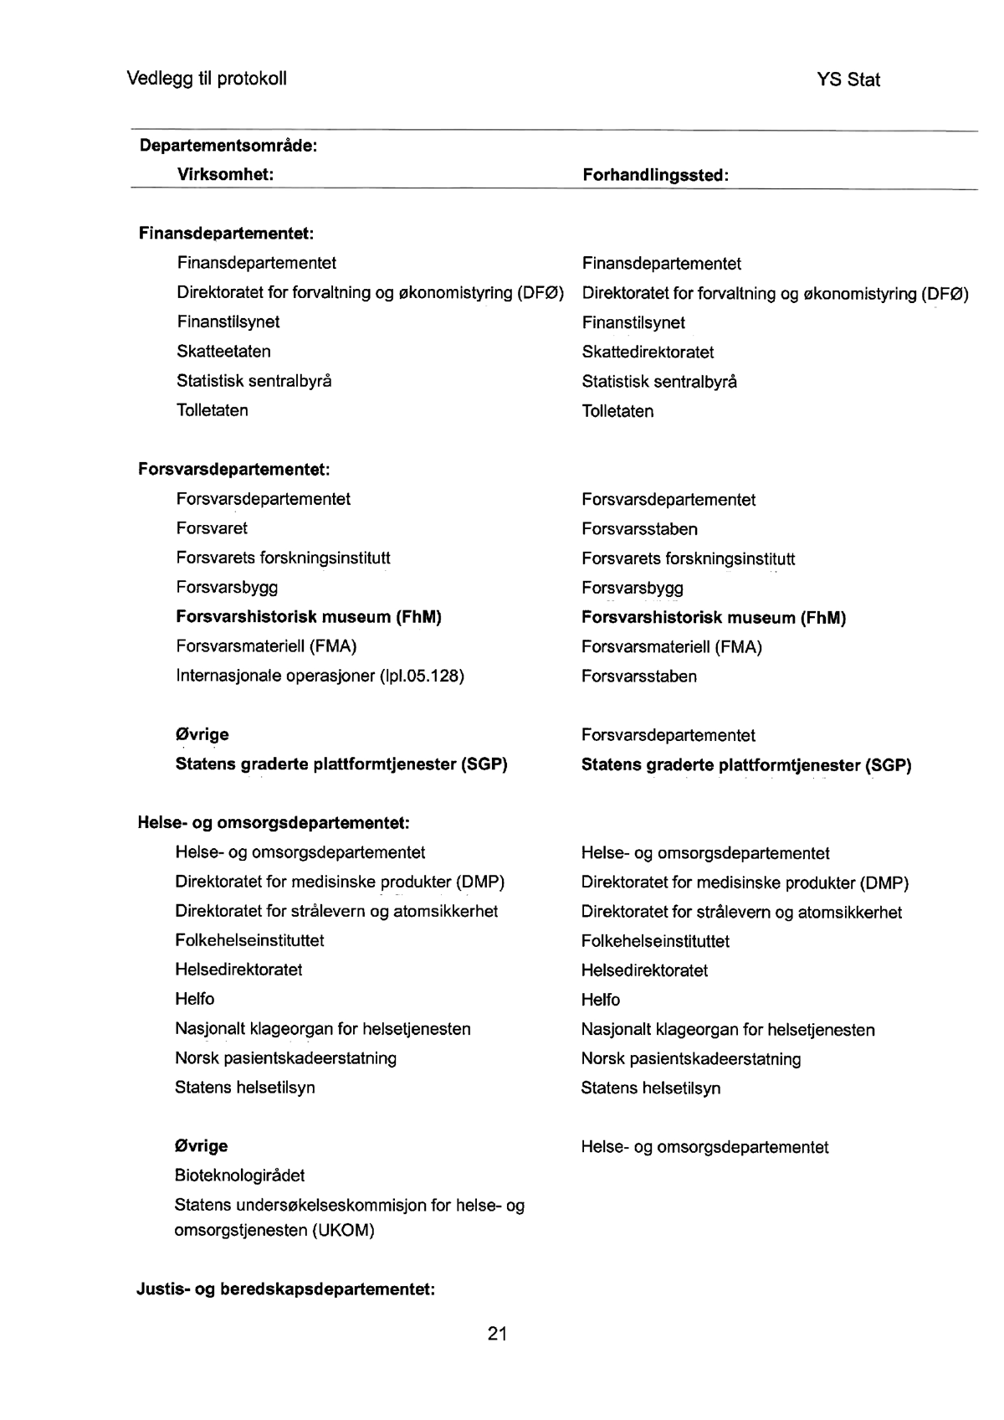

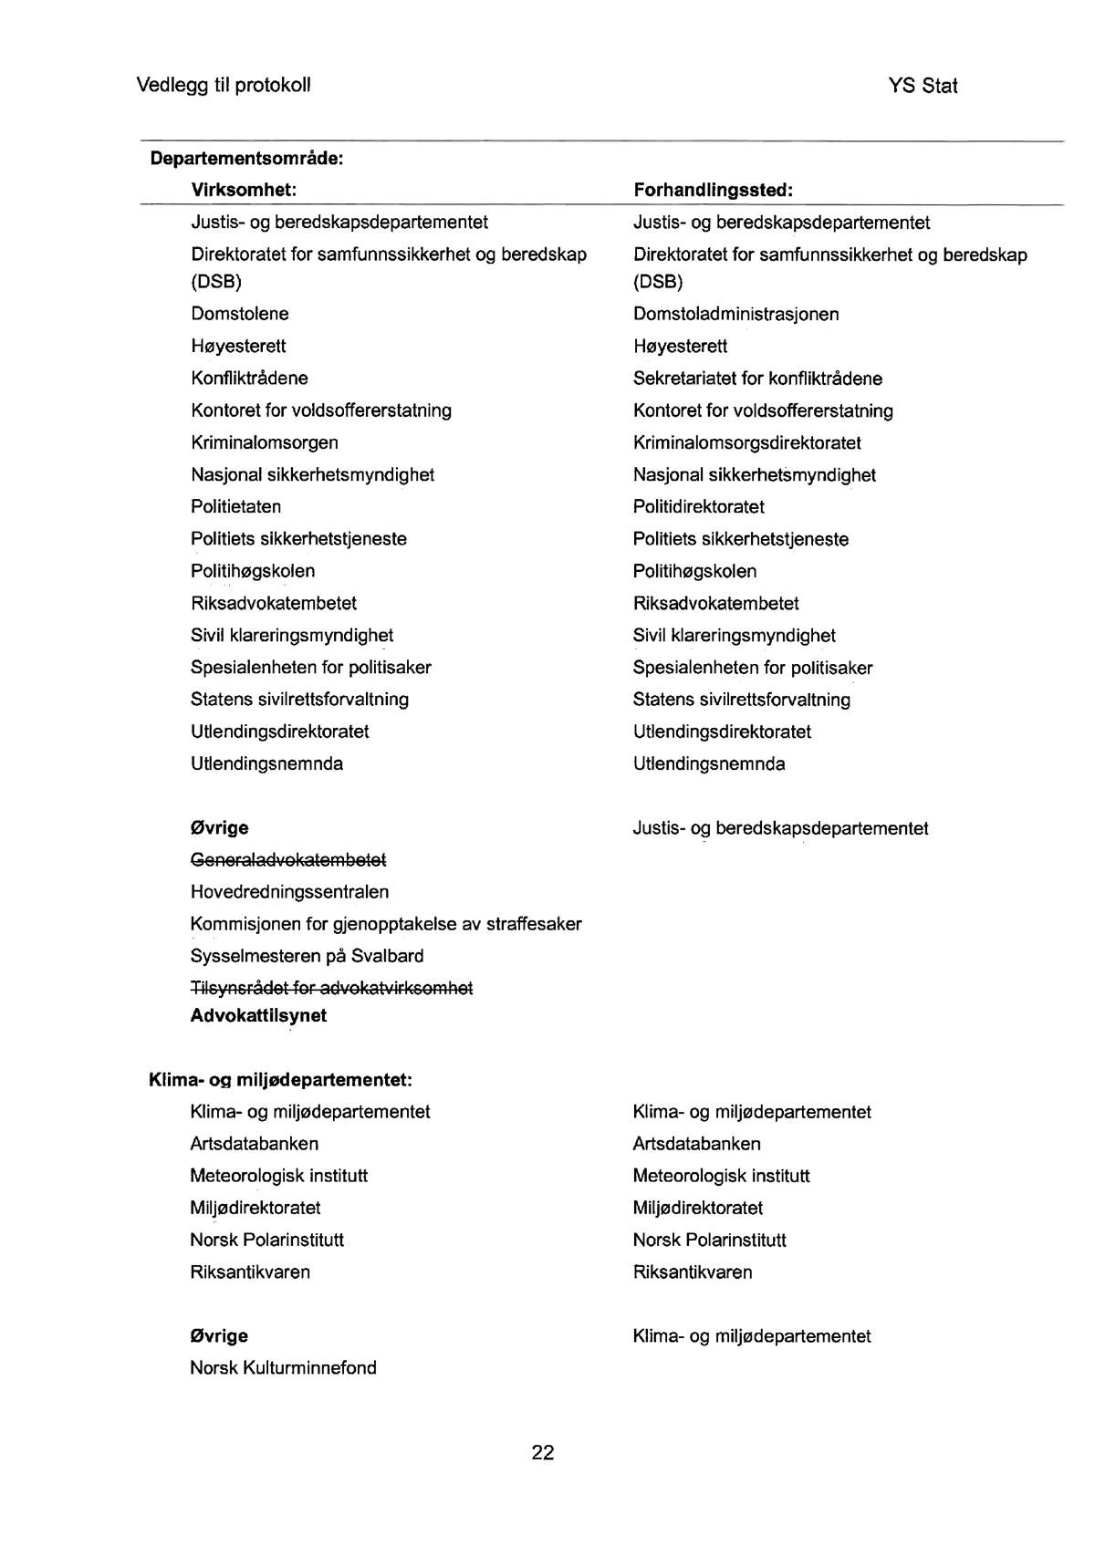

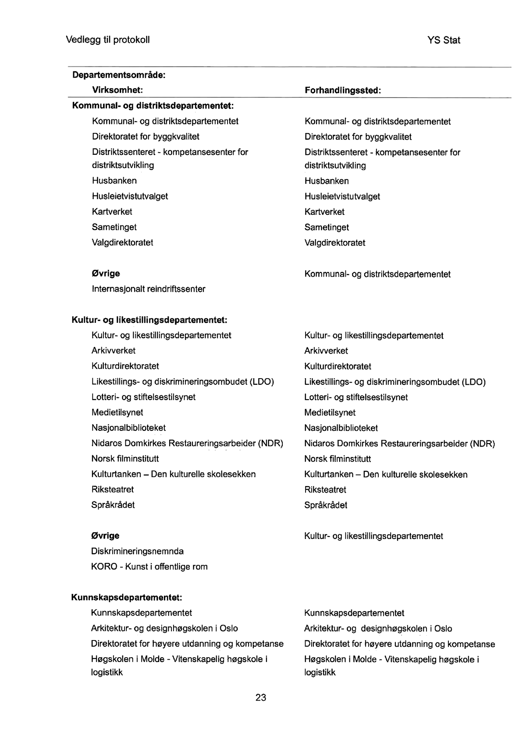

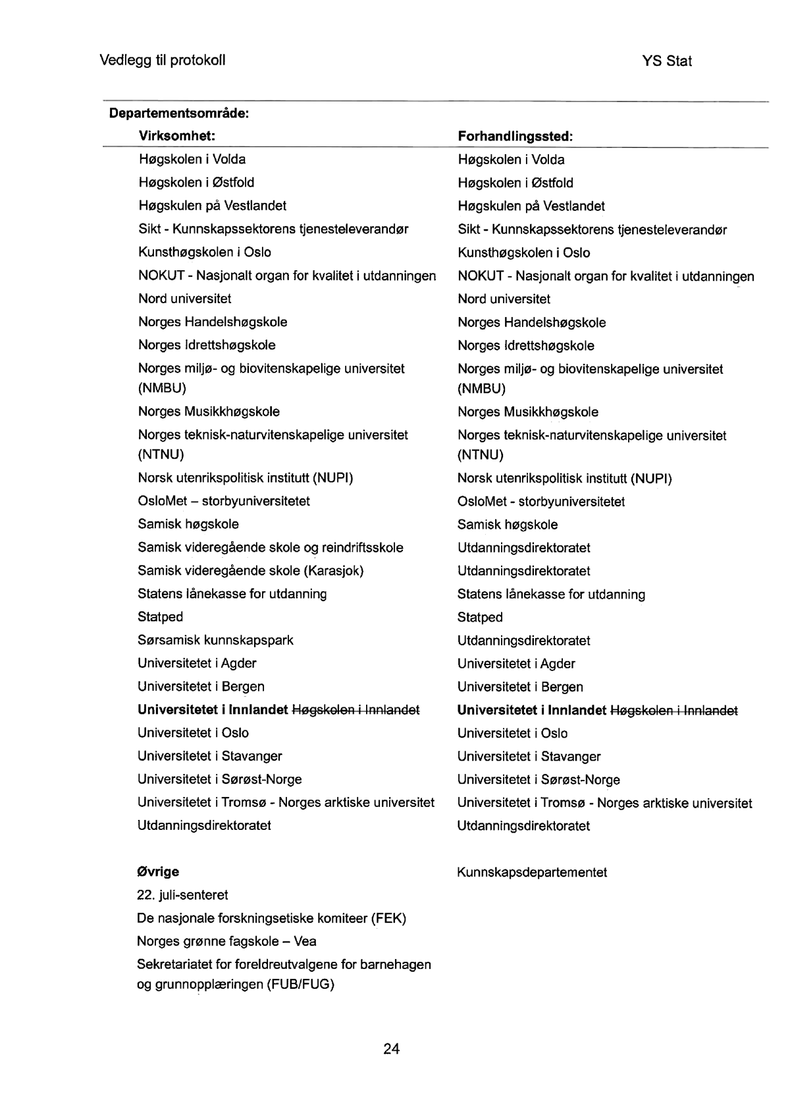

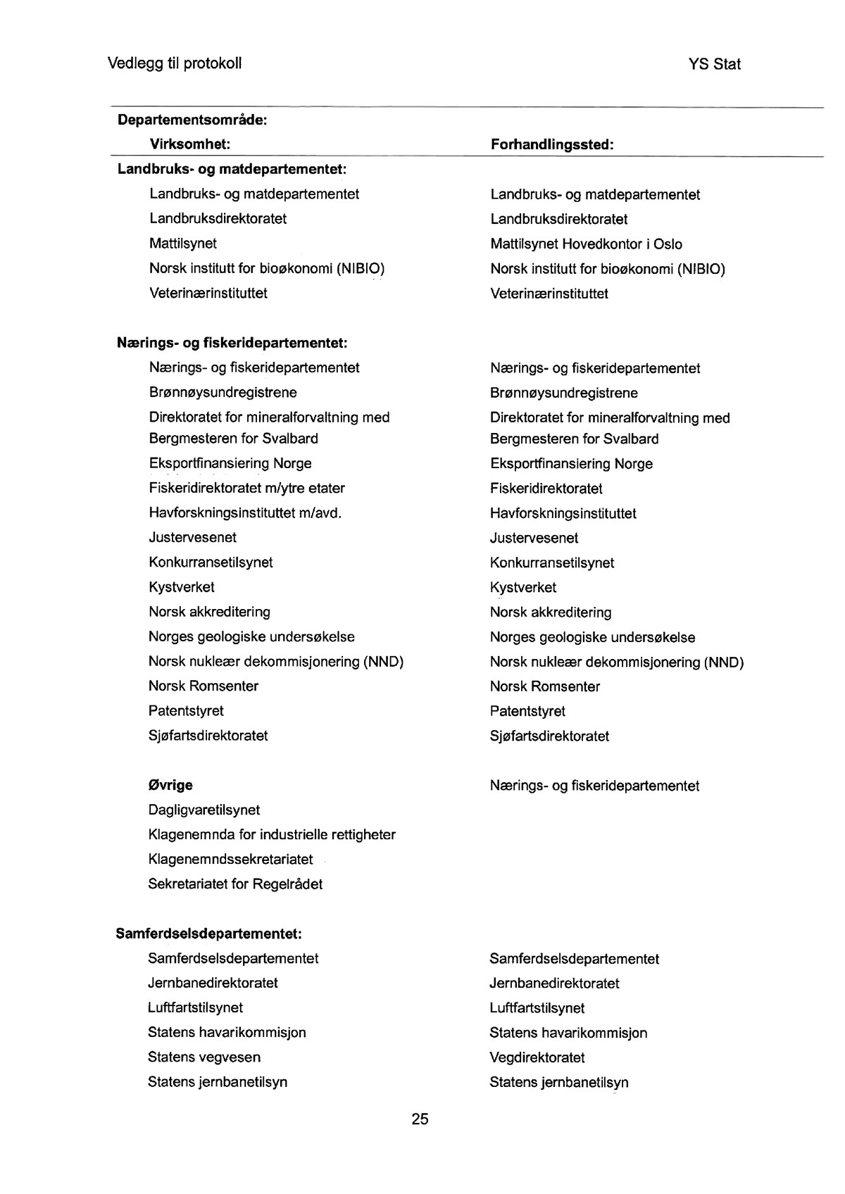

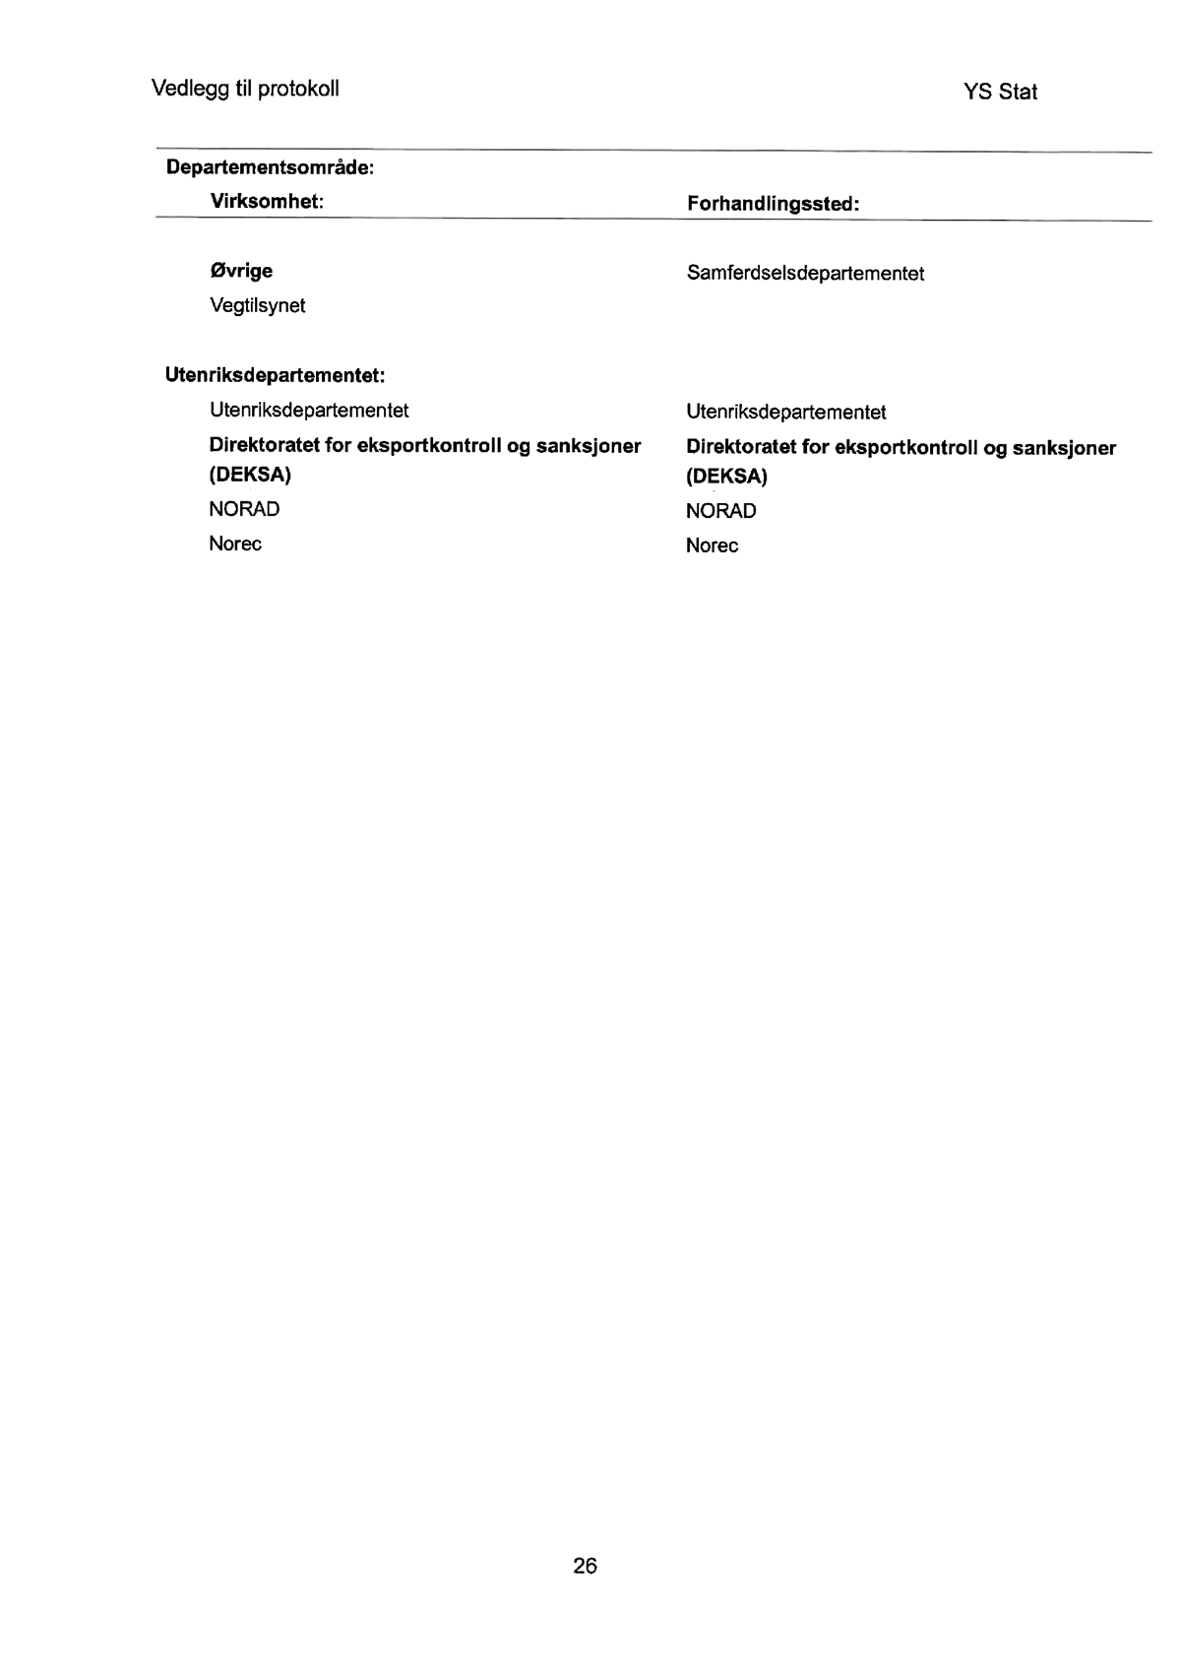

[Vedleggsnr.]

LO Stat
